Комплект оценочных средств, используемых для проведения олимпиады профессионального мастерства по укрупненной группе специальностей СПО 24.00.00 Авиационная и ракетно-космическая техника

Утверждено
протоколом заседания
ФУМО по УГС 24.00.00 Авиационная
и ракетно-космическая техника
от 20.01.2017 №3

Фонд оценочных средств
Всероссийской олимпиады профессионального мастерства
по укрупненной группе специальностей СПО
24.00.00 Авиационная и ракетно-космическая техника

Воронеж 2017
Разработчики:
1. Минаков Андрей Николаевич;
2. Пьянкова Альфия Гизидиновна;
3. Ревенко Марина Игоревна;
4. Тюряев Владимир Михайлович;
5. Шаповалов Владимир Викторович.

Рассмотрен на
1. Заседании рабочей группы;
2. Заседании ФУМО.

Эксперты:
1. Корольков Владимир Иванович, заведующий кафедрой самолетостроения федерального государственного образовательного учреждения высшего образования «Воронежский государственный технический университет», д.т.н., профессор;
2. Марьин Александр Александрович, руководитель группы отдела программирования отдела главного технолога публичного акционерного общества «Воронежское акционерное самолетостроительное общество»;
3. Щука Ирина Олеговна, председатель цикловой методической комиссии бюджетного профессионального образовательного учреждения Омской области «Омский авиационный колледж имени Н.Е. Жуковского».
Содержание
- Спецификация Фонда оценочных средств
- Паспорт практического задания «Задание по организации работы коллектива»
- Паспорт практического задания инвариантной части практического задания II уровня
- Паспорт практического задания вариативной части практического задания II уровня
- Оценочные средства
- Сводная ведомость оценок результатов выполнения заданий I уровня
- Ведомость оценок результатов выполнения практического задания II уровня инвариантной части
- Ведомость оценок результатов выполнения практических заданий II уровня вариативной части
- Сводная ведомость оценок результатов выполнения заданий II уровня
- Сводная ведомость оценок результатов выполнения профессионального комплексного задания
- Методические материалы
Спецификация Фонда оценочных средств

1. Назначение Фонда оценочных средств
1.1. Фонд оценочных средств (далее – ФОС) - комплекс методических и оценочных средств, предназначенных для определения уровня сформированности компетенций участников Всероссийской олимпиады профессионального мастерства обучающихся по специальностям среднего профессионального образования (далее – Олимпиада).
ФОС является неотъемлемой частью методического обеспечения процедуры проведения Олимпиады, входит в состав комплекта документов организационно-методического обеспечения проведения Олимпиады.
Оценочные средства – это контрольные задания, а также описания форм и процедур, предназначенных для определения уровня сформированности компетенций участников олимпиады.
1.2. На основе результатов оценки конкурсных заданий проводятся следующие основные процедуры в рамках Всероссийской олимпиады профессионального мастерства:
- процедура определения результатов участников, выявления победителя олимпиады (первое место) и призеров (второе и третье места);
- процедура определения победителей в дополнительных номинациях.

2. Документы, определяющие содержание Фонда оценочных средств
2.1. Содержание Фонда оценочных средств определяется на основе и с учетом следующих документов:
- Федерального закона от 29 декабря 2012 г. № 273-ФЗ «Об образовании в Российской Федерации»;
- приказа Министерства образования и науки Российской Федерации от 14 июня 2013 г. № 464 «Об утверждении Порядка организации и осуществления образовательной деятельности по образовательным программам среднего профессионального образования»;
- приказа Министерства образования и науки Российской Федерации от 29 октября 2013 г. № 1199 «Об утверждении перечня специальностей среднего профессионального образования»;
- приказа Министерства образования и науки РФ от 18 ноября 2015 г. № 1350 «О внесении изменений в перечни профессий и специальностей среднего профессионального образования, утвержденные приказом Министерства образования и науки Российской Федерации от 29 октября 2013 г. № 1199»;
- Регламента организации и проведения Всероссийской олимпиады профессионального мастерства обучающихся по специальностям среднего профессионального образования, утвержденного директором федерального государственного бюджетного учреждения «Федеральный институт оценки качества образования» С.Н Пономаренко 22 декабря 2016 г.;
- приказа Министерства образования и науки Российской Федерации от 15 октября 2009 г. № 420 «Об утверждении федерального государственного образовательного стандарта среднего профессионального образования по специальности 160108 Производство летательных аппаратов;
- приказа Министерства образования и науки Российской Федерации от 20 октября 2009 г. № 430 «Об утверждении федерального государственного образовательного стандарта среднего профессионального образования по специальности 160706 Производство авиационных двигателей»;
- приказа Министерства образования и науки Российской Федерации от 21 апреля 2014 г. № 362 «Об утверждении федерального государственного образовательного стандарта среднего профессионального образования по специальности 24.02.01 Производство летательных аппаратов;
- приказа Министерства образования и науки Российской Федерации от 21 апреля 2014 г. № 363 «Об утверждении федерального государственного образовательного стандарта среднего профессионального образования по специальности 24.02.02 Производство авиационных двигателей»;
- Регламента Финала национального чемпионата «Молодые профессионалы» (WORLDSKILLS RUSSIA).

3. Подходы к отбору содержания, разработке структуры оценочных средств и
процедуре применения
3.1. Программа конкурсных испытаний Олимпиады предусматривает для участников выполнение заданий двух уровней.
Задания I уровня формируются в соответствии с общими и профессиональными компетенциями специальностей среднего профессионального образования.
Задания II уровня формируются в соответствии с общими и профессиональными компетенциями специальностей укрупненной группы специальностей СПО.
3.2. Содержание и уровень сложности предлагаемых участникам заданий соответствуют федеральным государственным образовательным стандартам СПО, учитывают основные положения соответствующих профессиональных стандартов, требования работодателей к специалистам среднего звена.
3.3. Задания I уровня состоят из тестового задания и практических задач.
3.4. Задание «Тестирование» состоит из теоретических вопросов, сформированных по разделам и темам.
Предлагаемое для выполнения участнику тестовое задание включает 2 части - инвариантную и вариативную, всего 40 вопросов.
Инвариантная часть задания «Тестирование» содержит 20 вопросов по пяти тематическим направлениям, из них 4 – закрытой формы с выбором ответа, 4 – открытой формы с кратким ответом, 4 - на установление соответствия, 4 - на установление правильной последовательности. Тематика, количество и формат вопросов по темам инвариантной части тестового задания едины для всех специальностей СПО.
Вариативная часть задания «Тестирование» содержит 20 вопросов не менее, чем по двум тематическим направлениям. Тематика, количество и формат вопросов по темам вариативной части тестового задания формируются на основе знаний, общих для специальностей, входящих в УГС, по которой проводится Олимпиада.
Алгоритм формирования инвариантной части задания «Тестирование» для участника Олимпиады единый для всех специальностей СПО.
Таблица 1
Алгоритм формирования содержания задания «Тестирование»
№ п\п | Наименование темы вопросов | Кол-во вопросов | Формат вопросов
 |  |  | Выбор ответа | Откры  тая форма | Вопрос на соответствие | Вопрос на установление послед. | Макс.  балл
1 | 2 | 3 | 4 | 5 | 6 | 7 | 8
Инвариантная часть тестового задания
1 | Информационные технологии в профессиональной деятельности | 4 | 1 | 1 | 1 | 1 | 1
2 | Оборудование, материалы, инструменты | 4 | 1 | 1 | 1 | 1 | 1
3 | Системы качества, стандартизации и сертификации | 4 | 1 | 1 | 1 | 1 | 1
4 | Охрана труда, безопасность жизнедеятельности, безопасность окружающей среды | 4 | 1 | 1 | 1 | 1 | 1
5 | Экономика и правовое обеспечение профессиональной деятельности | 4 | 1 | 1 | 1 | 1 | 1
1 | 2 | 3 | 4 | 5 | 6 | 7 | 8
ИТОГО: |  | 20 |  |  |  |  | 5
Вариативная часть тестового задания
1 | Инженерная графика | 5 | 2 | 1 | 1 | 1 | 1
2 | Техническая механика | 3 | 1 | 1 | 1 | - | 1
3 | Материаловедение | 5 | 2 | 1 | 1 | 1 | 1
4 | Гидравлика | 4 | 1 | 1 | 1 | 1 | 1
5 | Метрология | 3 | 1 | 1 | 1 | - | 1
ИТОГО: |  | 20 |  |  |  |  | 5
ИТОГО: |  | 40 |  |  |  |  | 10

Вопрос закрытой формы с выбором одного варианта ответа состоит из неполного тестового утверждения с одним ключевым элементом и множеством допустимых заключений, одно из которых являются правильным.
Вопрос открытой формы имеет вид неполного утверждения, в котором отсутствует один или несколько ключевых элементов, в качестве которых могут быть: число, слово или словосочетание. На месте ключевого элемента в тексте задания ставится многоточие или знак подчеркивания.
Вопрос на установление правильной последовательности состоит из однородных элементов некоторой группы и четкой формулировки критерия упорядочения этих элементов.
Вопрос на установление соответствия. Состоит из двух групп элементов и четкой формулировки критерия выбора соответствия между ними. Соответствие устанавливается по принципу 1:1 (одному элементу первой группы соответствует только один элемент второй группы). Внутри каждой группы элементы должны быть однородными. Количество элементов во второй группе должно соответствовать количеству элементов первой группы. Количество элементов как в первой, так и во второй группе должно быть не менее 4.
Выполнение задания «Тестирование» реализуется посредством применения прикладных компьютерных программ, что обеспечивает возможность генерировать для каждого участника уникальную последовательность заданий, содержащую требуемое количество вопросов из каждого раздела и исключающую возможность повторения заданий.
При выполнении задания «Тестирование» участнику Олимпиады предоставляется возможность в течение всего времени, отведенного на выполнение задания, пропускать ряд вопросов с возможностью последующего возврата к пропущенным заданиям. Изменить ответ на вопрос задания невозможно.
3.5. Практические задания I уровня включают два вида заданий: задание «Перевод профессионального текста» и «Задание по организации работы коллектива».
3.6. Задание «Перевод профессионального текста» позволяет оценить уровень сформированности:
- умений применять лексику и грамматику иностранного языка для перевода текста на профессиональную тему;
- умений общаться (устно и письменно) на иностранном языке на профессиональные темы;
- способность использования информационно-коммуникационных технологий в профессиональной деятельности.
Задание по переводу текста с иностранного языка на русский включает 2 задачи:
- перевод текста, содержание которого включает профессиональную лексику;
- ответы на вопросы по тексту.
Объем текста на иностранном языке составляет (1500-2000) знаков.
Задание по переводу иностранного текста разработано на английском и немецком языках.
3.7. «Задание по организации работы коллектива» позволяет оценить уровень сформированности:
- умений организации производственной деятельности подразделения;
- умения ставить цели, мотивировать деятельность подчиненных, организовывать и контролировать их работу с принятием на себя ответственности за результат выполнения заданий;
- способности работать в коллективе и команде, эффективно общаться с коллегами, руководством, потребителями;
- способность использования информационно-коммуникационных технологий в профессиональной деятельности.
Задание по организации работы коллектива включает 2 задачи:
- разработать комплекс мероприятий, позволяющих максимально увеличить производительность труда на участке за месяц без значительного увеличения капитальных вложений;
- составить служебную записку с обоснованием мероприятий, при которых возможно выполнить требования, указанные в задаче №1.
3.8. Задания II уровня - это содержание работы, которую необходимо выполнить участнику для демонстрации определённого вида профессиональной деятельности в соответствии с требованиями ФГОС с применением практических навыков, заключающихся в проектировании, разработке, выполнении работ или изготовлении продукта (изделия и т.д.) по заданным параметрам с контролем соответствия результата существующим требованиям.
Количество заданий II уровня, составляющих общую или вариативную часть, одинаковое для специальностей или УГС профильного направления Олимпиады.
3.9. Задания II уровня подразделяются на инвариантную и вариативную части.
3.10. Инвариантная часть заданий II уровня формируется в соответствии с общими и профессиональными компетенциями специальностей УГС, умениями и практическим опытом, которые являются общими для всех специальностей, входящих в УГС.
Инвариантная часть заданий II уровня представляет собой практическое задание, которые содержат 2 задачи:
- создание недостающих твердотельных моделей деталей входящих в плоско-каркасный узел или в состав узла авиационного двигателя с использованием CAD-системы (каждая твердотельная модель создается в отдельном файле);
- создание трехмерной сборки плоско-каркасного узла или узла авиационного двигателя в соответствии со сборочным чертежом с использованием CAD-системы (сборка из трехмерных моделей деталей, представленных в электронном виде организатором и созданных участником самостоятельно).
Количество оцениваемых задач, составляющих то или иное практическое задание, одинаковое для всех специальностей СПО, входящих в УГС, по которой проводится Олимпиада.
3.11. Вариативная часть задания II уровня формируется в соответствии со специфическими для каждой специальности, входящей в УГС профессиональными компетенциями, умениями и практическим опытом с учетом трудовых функций профессиональных стандартов.
Практические задания разработаны в соответствии с объектами и видами профессиональной деятельности обучающихся по конкретным специальностям, входящим в УГС.
Вариативная часть задания II уровня содержит 2 задачи:
- разработать операционный технологический процесс сборки плоско-каркасного узла на технологические нормали или операционный технологический процесс ремонта узла авиационного двигателя с определением исполнителей, технологического оснащения, инструмента и нормированием работ;
- оформить разработанный операционный технологический процесс на бланках установленного образца.

4. Система оценивания выполнения заданий
4.1. Оценивание выполнения конкурсных заданий осуществляется на основе следующих принципов:
- соответствие содержания конкурсных заданий ФГОС СПО по специальностям, входящим в УГС, и требованиям работодателей;
- достоверности оценки – оценка выполнения конкурсных заданий должна базироваться на общих и профессиональных компетенциях участников Олимпиады, реально продемонстрированных в моделируемых профессиональных ситуациях в ходе выполнения профессионального комплексного задания;
- адекватности оценки – оценка выполнения конкурсных заданий должна проводиться в отношении тех компетенций, которые необходимы для эффективного выполнения задания;
- надежности оценки – система оценивания выполнения конкурсных заданий должна обладать высокой степенью устойчивости при неоднократных (в рамках различных этапов Олимпиады) оценках компетенций участников Олимпиады;
- комплексности оценки – система оценивания выполнения конкурсных заданий должна позволять интегративно оценивать общие и профессиональные компетенции участников Олимпиады;
- объективности оценки – оценка выполнения конкурсных заданий должна быть независимой от особенностей профессиональной ориентации или предпочтений членов жюри.
4.2. При выполнении процедур оценки конкурсных заданий используются следующие основные методы:
- метод экспертной оценки;
- метод расчета первичных баллов;
- метод расчета сводных баллов;
- метод агрегирования результатов участников Олимпиады;
- метод ранжирования результатов участников Олимпиады.
4.3. Результаты выполнения практических конкурсных заданий оцениваются с использованием следующих групп целевых индикаторов: основных и штрафных.
4.2. При оценке конкурсных заданий используются следующие основные процедуры:
- процедура начисления основных баллов за выполнение заданий;
- процедура начисления штрафных баллов за выполнение заданий;
- процедура формирования сводных результатов участников Олимпиады;
- процедура ранжирования результатов участников Олимпиады.
4.4. Результаты выполнения конкурсных заданий оцениваются по 100-балльной шкале:
- за выполнение заданий I уровня максимальная оценка - 30 баллов: тестирование - 10 баллов, практические задачи – 20 баллов (перевод текста) – 10 баллов, задание по организации работы коллектива – 10 баллов);
- за выполнение заданий II уровня максимальная оценка - 70 баллов: общая часть задания – 35 баллов, вариативная часть задания – 35 баллов).
4.5. Оценка за задание «Тестирование» определяется простым суммированием баллов за правильные ответы на вопросы.
В зависимости от типа вопроса ответ считается правильным, если:
- при ответе на вопрос закрытой формы с выбором ответа выбран правильный ответ;
- при ответе на вопрос открытой формы дан правильный ответ;
- при ответе на вопрос на установление правильной последовательности установлена правильная последовательность;
- при ответе на вопрос на установление соответствия, если сопоставление произведено верно для всех пар.
Таблица 2
Структура оценки за тестовое задание
№ п\п |  | Наименование темы вопросов | Кол-во вопросов |  | Количество баллов
 |  |  |  |  | Вопрос на выбор ответа | Открытая форма вопроса | Вопрос на соответствие |  | Вопрос на установление послед. |  | Макс.  балл
1 |  | 2 | 3 |  | 4 | 5 | 6 |  | 7 |  | 8
Инвариантная часть тестового задания
1 |  | Информационные технологии в профессиональной деятельности | 4 |  | 0,1 | 0,2 | 0,3 |  | 0,4 |  | 1
2 |  | Оборудование, материалы, инструменты | 4 |  | 0,1 | 0,2 | 0,3 |  | 0,4 |  | 1
3 |  | Системы качества, стандартизации и сертификации | 4 |  | 0,1 | 0,2 | 0,3 |  | 0,4 |  | 1
4 |  | Охрана труда, безопасность жизнедеятельности, безопасность окружающей среды | 4 |  | 0,1 | 0,2 | 0,3 |  | 0,4 |  | 1
5 |  | Экономика и правовое обеспечение профессиональной деятельности | 4 |  | 0,1 | 0,2 | 0,3 |  | 0,4 |  | 1
ИТОГО: |  |  | 20 |  |  |  |  |  |  |  | 5
1 |  | 2 | 3 |  | 4 | 5 | 6 |  | 7 |  | 8
Вариативная часть тестового задания
1 | Инженерная графика |  |  | 5 | 0,4 | 0,2 |  | 0,2 |  | 0,2 |  | 1
2 | Техническая механика |  |  | 3 | 0,3 | 0,4 |  | 0,3 |  | - |  | 1
3 | Материаловедение |  |  | 5 | 0,4 | 0,2 |  | 0,2 |  | 0,2 |  | 1
4 | Гидравлика |  |  | 4 | 0,2 | 0,2 |  | 0,3 |  | 0,3 |  | 1
5 | Метрология |  |  | 3 | 0,3 | 0,4 |  | 0,3 |  | - |  | 1
ИТОГО: |  |  |  | 20 |  |  |  |  |  |  |  | 5
ИТОГО: |  |  |  | 40 |  |  |  |  |  |  |  | 10

4.6. Оценивание выполнения практических конкурсных заданий I уровня осуществляется в соответствии со следующими целевыми индикаторами:
а) основные целевые индикаторы:
- качество выполнения отдельных задач задания;
- качество выполнения задания в целом.
б) штрафные целевые индикаторы:
- нарушение условий выполнения задания;
- нарушение условий техники безопасности, охраны труда и санитарных норм;
- создание помех для выполнения задания другими участниками.
Критерии оценки выполнения практических конкурсных заданий представлены в соответствующих паспортах конкурсного задания.
4.7. Максимальное количество баллов за практические конкурсные задания I уровня: «Перевод профессионального текста» составляет 10 баллов.
4.8. Оценивание конкурсного задания «Перевод профессионального текста» осуществляется следующим образом:
1 задача - перевод текста - 5 баллов;
2 задача – ответы на вопросы – 5 баллов.
Критерии оценки являются едиными для всех УГС СПО.

Таблица 3
Критерии оценки 1 задачи конкурсного задания «Перевод профессионального текста»
№ | Критерии оценки | Количество баллов
Основные целевые индикаторы
1 | Качество письменной речи | 0-3
2 | Грамотность | 0-2

По критерию «Качество письменной речи» ставится:
3 балла – текст перевода полностью соответствует содержанию оригинального текста; полностью соответствует профессиональной стилистике и направленности текста; удовлетворяет общепринятым нормам русского языка, не имеет синтаксических конструкций языка оригинала и несвойственных русскому языку выражений и оборотов. Все профессиональные термины переведены правильно. Сохранена структура оригинального текста. Перевод не требует редактирования.
2 балла - текст перевода практически полностью (более 90% от общего объема текста) – понятна направленность текста и его общее содержание соответствует содержанию оригинального текста; в переводе присутствуют 1-4 лексические ошибки; искажен перевод сложных слов, некоторых сложных устойчивых сочетаний, соответствует профессиональной стилистике и направленности текста; удовлетворяет общепринятым нормам русского языка, не имеет синтаксических конструкций языка оригинала и несвойственных русскому языку выражений и оборотов. Присутствуют 1-2 ошибки в переводе профессиональных терминов. Сохранена структура оригинального текста. Перевод не требует редактирования.
1 балл – текст перевода лишь на 50% соответствует его основному содержанию: понятна направленность текста и общее его содержание; имеет пропуски; в переводе присутствуют более 5 лексических ошибок; имеет недостатки в стиле изложения, но передает основное содержание оригинала, перевод требует восполнения всех пропусков оригинала, устранения смысловых искажений, стилистической правки.
0 баллов – текст перевода не соответствует общепринятым нормам русского языка, имеет пропуски, грубые смысловые искажения, перевод требует восполнения всех пропусков оригинала и стилистической правки.
По критерию «Грамотность» ставится
2 балла – в тексте перевода отсутствуют грамматические ошибки (орфографические, пунктуационные и др.);
1 балл – в тексте перевода допущены 1-4 лексические, грамматические, стилистические ошибки (в совокупности);
0 баллов – в тексте перевода допущено более 4 лексических, грамматических, стилистических ошибок (в совокупности).
Таблица 4
Критерии оценки 2 задачи конкурсного задания «Перевод профессионального текста»
№ | Критерии оценки | Количество баллов
Основные целевые индикаторы
1 | Глубина понимания текста | 0-4
2 | Независимость выполнения задания | 0-1

По критерию «Глубина понимания текста» ставится:
4 балла – участник полностью понимает основное содержание текста, умеет выделить отдельную, значимую для себя информацию, догадывается о значении незнакомых слов по контексту;
3 балла – участник не полностью понимает основное содержание текста, умеет выделить отдельную, значимую для себя информацию, догадывается о значении более 80% незнакомых слов по контексту;
2 балла – участник не полностью понимает основное содержание текста, умеет выделить отдельную, значимую для себя информацию, догадывается о значении более 50% незнакомых слов по контексту;
1 балл - участник не полностью понимает основное содержание текста, с трудом выделяет отдельные факты из текста, догадывается о значении менее 50% незнакомых слов по контексту
0 баллов - участник не может выполнить поставленную задачу.
По критерию «Независимость выполнения задания» ставится:
1 балл – участник умеет использовать информацию для решения поставленной задачи самостоятельно без посторонней помощи;
0 баллов - полученную информацию для решения поставленной задачи участник может использовать только при посторонней помощи.
4.9. Максимальное количество баллов за выполнение задания «Задание по организации работы коллектива» - 10 баллов.
Оценивание выполнения задания I уровня «Задание по организации работы коллектива» осуществляется следующим образом:
Таблица 5
Критерии оценки 1 задачи конкурсного задания
«Задание по организации работы коллектива»
№ | Критерии оценки | Количество баллов
Основные целевые индикаторы
1 | Расчет базовой программы выпуска за месяц | 1
2 | Расчет программы выпуска по одному из критериев | 1
3 | Расчет программы выпуска по двум мероприятиям | 1
4 | Расчет программы выпуска по трем мероприятиям | 1
5 | Обоснование выбора конкретного мероприятия | 1
Штрафные целевые индикаторы
1 | За использование неокругленных значений программы выпуска | -0,5
2 | За нарушение условий выполнения задания
 | - одно нарушение | -1
 | - два нарушения: | -2
3 | За нарушение условий техники безопасности, охраны труда и санитарных норм:
 | - одно нарушение | -1
 | - два нарушения | -2
4 | За создание помех для выполнения задания другими участниками Олимпиады:
 | - одно нарушение | -1
 | - два нарушения | -2

Таблица 6
Критерии оценки 2 задачи конкурсного задания
«Задание по организации работы коллектива»
№ | Критерии оценки | Количество баллов
1 | 2 | 3
Основные целевые индикаторы
1 | Наличие реквизитов
 | - адресат | 0,2
1 | 2 | 3
 | - информация об авторе документа | 0,2
 | - наименование документа | 0,2
 | - дата документа | 0,2
 | - подпись и расшифровка подписи составителя документа | 0,2
2 | Текст служебной записки
 | Соблюдение структуры текста
 | - основание | 0,5
 | - анализ ситуации | 0,5
 | - выводы и предложения | 0,5
 | Содержательные требования к тексту
 | - логичность | 0,5
 | - точность | 0,5
 | - аргументированность текста | 0,5
3 | Соблюдение требований к оформлению документа
 | - шрифт (Times New Roman) | 0,1
 | - размер шрифта (14) | 0,1
 | - заглавные буквы в наименовании документа | 0,1
 | - разреженный межсимвольный интервал в наименовании документа | 0,1
 | - отступы в абзацах | 0,2
 | - выравнивание текста по ширине | 0,1
 | - межстрочный интервал (1,5 пт) | 0,1
 | - поля документа (верхнее – 1,5, нижнее – 1,5, левое – 2,5, правое – 1,5) | 0,2

4.10. Оценивание выполнения конкурсных заданий II уровня осуществляется в соответствии со следующими целевыми индикаторами:
а) основные целевые индикаторы:
- качество выполнения задания в целом;
- качество выполнения отдельных задач задания.
б) штрафные целевые индикаторы:
- нарушение условий выполнения задания;
- нарушение условий техники безопасности, охраны труда и санитарных норм;
- создание помех для выполнения задания другими участниками.
Значение штрафных целевых индикаторов уточнено по каждому конкретному заданию.
Критерии оценки выполнения профессионального задания представлены в соответствующих паспортах конкурсных заданий.
4.11. Максимальное количество баллов за конкурсные задания II уровня 70 баллов.
4.12. Максимальное количество баллов за выполнение инвариантной части практического задания II уровня - 35 баллов.
Оценивание выполнения данного задания осуществляется следующим образом:

Таблица 7
Критерии оценки результатов выполнения
инвариантной части практического задания II уровня
№ | Критерии оценки | Количество баллов
1 | 2 | 3
Основные целевые индикаторы
1 | Разработка электронных моделей деталей* | 4 (1 балл - 1 деталь)
2 | Использование определенных эскизов для создания элементов электронной модели (наличие всех необходимых размеров и ограничений)* | 10 (2,5 балла - 1 деталь)
3 | Аргументированный выбор порядка построения электронной модели* | 2 (0,5 балла - 1 деталь)
4 | Расчет массо-центровочных характеристик модели* | 2 (0,5 балла - 1 деталь)
5 | Разработка электронной модели сборки (10 деталей)** | 5 (0,5 балла - 1 компонент)
6 | Использование минимально-достаточного количества сопряжений при выполнении электронной модели сборки** | 10 (1 балл - 1 компонент)
7 | Использование прикладных библиотек CAD-системы.** | 2 (0,1 балла – за каждые 5% добавленных стандартных компонентов)
1 | 2 | 3
Штрафные целевые индикаторы
1 | За нарушение условий выполнения задания
 | - одно нарушение | -1
 | - два нарушения: | -2
2 | За нарушение условий техники безопасности, охраны труда и санитарных норм:
 | - одно нарушение | -1
 | - два нарушения | -2
3 | За создание помех для выполнения задания другими участниками Олимпиады:
 | - одно нарушение | -1
 | - два нарушения | -2
* Разработка электронных моделей деталей (4-х деталей), входящих в конструкцию плоско-каркасного узла летательного аппарата или авиационного двигателя
** Разработка электронной модели сборки плоско-каркасного узла летательного аппарата или авиационного двигателя

4.13. Максимальное количество баллов за выполнение вариативной части практического задания II уровня - 35 баллов.
Оценивание выполнения данного задания осуществляется следующим образом:

Таблица 8
Критерии оценки результатов выполнения
вариативной части практического задания II уровня

№ | Критерии оценки | Количество баллов
1 | 2 | 3
Основные целевые индикаторы
1 | Разработка операционного технологического процесса сборки плоско-каркасного узла летательного аппарата или узла авиационного двигателя | 25
2 | Разработка схемы сборки узла | 2
3 | Грамотная разработка техпроцесса (формулировка переходов) | 2
4 | Аргументированное нормирование разработанного техпроцесса | 2
5 | Аргументированный выбор разрядов работы | 1
6 | Грамотное назначение технологических режимов сборки | 1
7 | Аргументированный подбор технологического оборудования, оснастки и инструмента | 1
1 | 2 | 3
8 | Определение суммарного времени выполнения операции по разрядам работы | 1
Штрафные целевые индикаторы
1 | За нарушение условий выполнения задания
 | - одно нарушение | -1
 | - два нарушения: | -2
2 | За нарушение условий техники безопасности, охраны труда и санитарных норм:
 | - одно нарушение | -1
 | - два нарушения | -2
3 | За создание помех для выполнения задания другими участниками Олимпиады:
 | - одно нарушение | -1
 | - два нарушения | -2

5. Продолжительность выполнения конкурсных заданий
Максимальное время, отводимое на выполнения заданий в день – 8 часов (академических).
Максимальное время для выполнения I уровня:
- тестовое задание – 1 час (астрономический);
- перевод профессионального текста, сообщения – 1 час (академический);
- решение задачи по организации работы коллектива - 1 час (академический).
Максимальное время для выполнения отдельных заданий 2 уровня:
- инвариантная часть практического задания II уровня – 6 часов (астрономических);
- вариативная часть практического задания II уровня – 3 часа (астрономических).
6. Условия выполнения заданий. Оборудование
6.1. Для выполнения задания «Тестирование» необходимо соблюдение следующих условий:
- наличие компьютерных классов, в которых размещаются персональные компьютеры, объединенные в локальную вычислительную сеть;
- наличие специализированного программного обеспечения.
Должна быть обеспечена возможность единовременного выполнения задания всеми участниками Олимпиады.
6.2. Для выполнения заданий «Перевод профессионального текста» необходимо соблюдение следующих условий:
- наличие компьютерных классов, в которых размещаются персональные компьютеры, объединенные в локальную вычислительную сеть;

- наличие словарей.
Должна быть обеспечена возможность единовременного выполнения задания всеми участниками Олимпиады.
6.3. Для выполнения заданий «Задание по организации работы коллектива» необходимо соблюдение следующих условий:
- наличие компьютерных классов, в которых размещаются персональные компьютеры, объединенные в локальную вычислительную сеть.
Должна быть обеспечена возможность единовременного выполнения задания всеми участниками Олимпиады.
6.4. Для выполнения заданий инвариантной части практического задания II уровня необходимо соблюдение следующих условий:
- наличие компьютерных классов, в которых размещаются персональные компьютеры, объединенные в локальную вычислительную сеть;
- наличие специализированного программного обеспечения.
Должна быть обеспечена возможность единовременного выполнения задания всеми участниками Олимпиады.
Для выполнения заданий вариативной части практического задания II уровня необходимо соблюдение следующих условий:
- наличие классов, в которых размещаются персональные рабочие места.
Должна быть обеспечена возможность единовременного выполнения задания всеми участниками Олимпиады.
7. Оценивание работы участника олимпиады в целом
7.1. Для осуществления учета полученных участниками олимпиады оценок заполняются ведомости оценок результатов выполнения заданий I и II уровня.
7.2. На основе указанных в п.7.1. ведомостей формируются сводные ведомости, в которые заносятся суммарные оценки в баллах за выполнение заданий I и II уровня каждым участником Олимпиады и итоговая оценка выполнения профессионального комплексного задания каждого участника Олимпиады, получаемая при сложении суммарных оценок за выполнение заданий I и II уровня.
7.3. Результаты участников заключительного этапа Всероссийской олимпиады ранжируются по убыванию суммарного количества баллов, после чего из ранжированного перечня результатов выделяю 3 наибольших результата, отличных друг от друга – первый, второй и третий результаты.
При равенстве баллов предпочтение отдается участнику, имеющему лучший результат за выполнение заданий II уровня.
Участник, имеющий первый результат, является победителем Всероссийской олимпиады. Участники, имеющие второй и третий результаты, являются призерами Всероссийской олимпиады.
Решение жюри оформляется протоколом.
7.4. Участникам, показавшим высокие результаты выполнения отдельного задания, при условии выполнения всех заданий, устанавливаются дополнительные поощрения.
Номинируются на дополнительные поощрения:
- участники, показавшие высокие результаты выполнения заданий профессионального комплексного задания по специальности УГС;
- участники, показавшие высокие результаты выполнения отдельных задач, входящих в профессиональное комплексное задание;
- участники, проявившие высокую культуру труда, творчески подошедшие к решению заданий.

Паспорт практического задания
«Задание по организации работы коллектива»

№ п/п | 24.00.00 Авиационная и ракетно-космическая техника
1 | 24.02.01 Производство летательных аппаратов, утвержден приказом Министерства образования и науки Российской Федерации № 420 от 15.10.2009 |  |  | 24.02.02 Производство авиационных двигателей, утвержден приказом Министерства образования и науки Российской Федерации № 430 от 20.10.2009
 | 24.02.01 Производство летательных аппаратов, утвержден приказом Министерства образования и науки Российской Федерации № 362 от 21.04.2014 |  |  | 24.02.02 Производство авиационных двигателей, утвержден приказом Министерства образования и науки Российской Федерации № 363 от 21.04.2014
2 | ОК 1. Понимать сущность и социальную значимость своей будущей профессии, проявлять к ней устойчивый интерес. ОК 2. Организовывать собственную деятельность, выбирать типовые методы и способы выполнения профессиональных задач, оценивать их эффективность и качество. ОК 3. Принимать решения в стандартных и нестандартных ситуациях и нести за них ответственность. ОК 4. Осуществлять поиск и использование информации, необходимой для эффективного выполнения профессиональных задач, профессионального и личностного развития. ОК 5. Использовать информационно-коммуникационные технологии в профессиональной деятельности. ОК 6. Работать в коллективе и команде, эффективно общаться с коллегами, руководством, потребителями. ОК 7. Брать на себя ответственность за работу членов команды (подчиненных), за результат выполнения заданий. ОК 8. Самостоятельно определять задачи профессионального и личностного развития, заниматься самообразованием, осознанно планировать повышение квалификации. ОК 9. Ориентироваться в условиях частой смены технологий в профессиональной деятельности.  ПК 3.1. Осуществлять руководство производственным участком и обеспечивать выполнение участком производственных заданий. ПК 3.2. Проверять качество выпускаемой продукции и/или выполняемых работ. ПК 3.3. Проводить сбор, обработку и накопление технической, экономической и других видов информации для реализации инженерных и управленческих решений и оценки экономической эффективности производственной деятельности участка с применением ИКТ. ПК 3.4. Обеспечивать безопасность труда на производственном участке. |  |  | ОК 1. Понимать сущность и социальную значимость своей будущей профессии, проявлять к ней устойчивый интерес. ОК 2. Организовывать собственную деятельность, выбирать типовые методы и способы выполнения профессиональных задач, оценивать их эффективность и качество. ОК 3. Принимать решения в стандартных и нестандартных ситуациях и нести за них ответственность. ОК 4. Осуществлять поиск и использование информации, необходимой для эффективного выполнения профессиональных задач, профессионального и личностного развития. ОК 5. Использовать информационно-коммуникационные технологии (далее - ИКТ) в профессиональной деятельности. ОК 6. Работать в коллективе и команде, эффективно общаться с коллегами, руководством, потребителями. ОК 7. Брать на себя ответственность за работу членов команды (подчиненных), за результат выполнения заданий. ОК 8. Самостоятельно определять задачи профессионального и личностного развития, заниматься самообразованием, осознанно планировать повышение квалификации. ОК 9. Ориентироваться в условиях частой смены технологий в профессиональной деятельности.  ПК 3.1. Осуществлять оперативное планирование и организацию работы структурного подразделения. ПК 3.3. Контролировать качество выпускаемой продукции и выполняемых работ. ПК 3.4. Оценивать экономическую эффективность производственной деятельности.
3 | МДК.03.01. Управление и организация труда на производственном участке |  |  | МДК 03.01 Организация производства
4 | «Задание по организации работы коллектива» |  |  | «Задание по организации работы коллектива»
5 | Разработать комплекс мероприятий, позволяющих максимально увеличить производительность труда на участке за месяц без значительного увеличения капитальных вложений; | Расчет базовой программы выпуска за месяц  Расчет программы выпуска по одному из критериев  Расчет программы выпуска по двум мероприятиям  Расчет программы выпуска по трем мероприятиям  Обоснование выбора конкретного мероприятия | 5 баллов | Разработать комплекс мероприятий, позволяющих максимально увеличить производительность труда на участке за месяц без значительного увеличения капитальных вложений; | Расчет базовой программы выпуска за месяц  Расчет программы выпуска по одному из критериев  Расчет программы выпуска по двум мероприятиям  Расчет программы выпуска по трем мероприятиям  Обоснование выбора конкретного мероприятия | 5 баллов
6 | Составить служебную записку с обоснованием планируемых мероприятий, при которых возможно выполнить требования, указанные в задаче №1. | Наличие реквизитов  Текст служебной записки (соблюдение структуры текста, содержательные требования к тексту)  Соблюдение требований к оформлению документа | 5 баллов | Составить служебную записку с обоснованием планируемых мероприятий, при которых возможно выполнить требования, указанные в задаче №1. | Наличие реквизитов  Текст служебной записки (соблюдение структуры текста, содержательные требования к тексту)  Соблюдение требований к оформлению документа | 5 баллов

Паспорт практического задания
инвариантной части практического задания II уровня

№ п/п | 24.00.00 Авиационная и ракетно-космическая техника
1 | 24.02.01 Производство летательных аппаратов, утвержден приказом Министерства образования и науки Российской Федерации № 420 от 15.10.2009 |  |  | 24.02.02 Производство авиационных двигателей, утвержден приказом Министерства образования и науки Российской Федерации № 430 от 20.10.2009
 | 24.02.01 Производство летательных аппаратов, утвержден приказом Министерства образования и науки Российской Федерации № 362 от 21.04.2014 |  |  | 24.02.02 Производство авиационных двигателей, утвержден приказом Министерства образования и науки Российской Федерации № 363 от 21.04.2014
2 | ОК 1. Понимать сущность и социальную значимость своей будущей профессии, проявлять к ней устойчивый интерес. ОК 2. Организовывать собственную деятельность, выбирать типовые методы и способы выполнения профессиональных задач, оценивать их эффективность и качество. ОК 3. Принимать решения в стандартных и нестандартных ситуациях и нести за них ответственность. ОК 4. Осуществлять поиск и использование информации, необходимой для эффективного выполнения профессиональных задач, профессионального и личностного развития. ОК 5. Использовать информационно-коммуникационные технологии в профессиональной деятельности. ОК 6. Работать в коллективе и команде, эффективно общаться с коллегами, руководством, потребителями. ОК 7. Брать на себя ответственность за работу членов команды (подчиненных), за результат выполнения заданий. ОК 8. Самостоятельно определять задачи профессионального и личностного развития, заниматься самообразованием, осознанно планировать повышение квалификации. ОК 9. Ориентироваться в условиях частой смены технологий в профессиональной деятельности.  ПК 2.1. Анализировать техническое задание для разработки конструкции несложных деталей и узлов изделия и оснастки. Производить увязку и базирование элементов изделий и оснастки по технологической цепочке их изготовления и сборки.  ПК 2.2. Выбирать конструктивное решение узла.  ПК 2.3. Выполнять необходимые типовые расчеты при конструировании.  ПК 2.4. Разрабатывать рабочий проект деталей и узлов в соответствии с требованиями Единой системы конструкторской документации (далее - ЕСКД). ПК 2.5. Анализировать технологичность конструкции спроектированного узла применительно к конкретным условиям производства и эксплуатации.  ПК 2.6. Применять информационно-коммуникационные технологии (далее - ИКТ) при обеспечении жизненного цикла изделия. |  |  | ОК 1. Понимать сущность и социальную значимость своей будущей профессии, проявлять к ней устойчивый интерес. ОК 2. Организовывать собственную деятельность, выбирать типовые методы и способы выполнения профессиональных задач, оценивать их эффективность и качество. ОК 3. Принимать решения в стандартных и нестандартных ситуациях и нести за них ответственность. ОК 4. Осуществлять поиск и использование информации, необходимой для эффективного выполнения профессиональных задач, профессионального и личностного развития. ОК 5. Использовать информационно-коммуникационные технологии (далее - ИКТ) в профессиональной деятельности. ОК 6. Работать в коллективе и команде, эффективно общаться с коллегами, руководством, потребителями. ОК 7. Брать на себя ответственность за работу членов команды (подчиненных), за результат выполнения заданий. ОК 8. Самостоятельно определять задачи профессионального и личностного развития, заниматься самообразованием, осознанно планировать повышение квалификации. ОК 9. Ориентироваться в условиях частой смены технологий в профессиональной деятельности.  ПК 1.1. Анализировать техническое задание на проектирование изделия или узла с последующим выбором оптимального конструкторского решения.  ПК 1.2. Анализировать надежность изделия.  ПК 1.3. Выполнять типовые и специальные расчеты.  ПК 1.4. Анализировать технологичность конструкции изделия.  ПК 1.5. Разрабатывать проектную и рабочую конструкторскую документацию на основе применения ИКТ.  ПК 1.6. Участвовать в испытаниях опытных образцов изделий, узлов, систем, оформлении результатов испытаний.
3 | ПМ. 02 Проектирование несложных деталей и узлов деталей и узлов летательных аппаратов и его систем, технологического оборудования и оснастки |  |  | ПМ 01 Конструкторско-технологический модуль  ОП.08. Летательные аппараты
4 | инвариантная часть практического задания II уровня |  |  | инвариантная часть практического задания II уровня
5 | Создание недостающих твердотельных моделей деталей входящих в плоско-каркасный узел с использованием CAD-системы (каждая твердотельная модель создается в отдельном файле) | Разработка электронных моделей деталей.  Использование определенных эскизов для создания элементов электронной модели (наличие всех необходимых размеров и ограничений).  Аргументированный выбор порядка построения электронной модели.  Расчет массо-центровочных характеристик модели.  Разработка электронной модели сборки (10 деталей).  Использование минимально-достаточного количества сопряжений при выполнении электронной модели сборки.  Использование прикладных библиотек CAD-системы. | 35 балов | Создание недостающих твердотельных моделей деталей входящих в состав узла авиационного двигателя с использованием CAD-системы (каждая твердотельная модель создается в отдельном файле) | Разработка электронных моделей деталей.  Использование определенных эскизов для создания элементов электронной модели (наличие всех необходимых размеров и ограничений).  Аргументированный выбор порядка построения электронной модели.  Расчет массо-центровочных характеристик модели.  Разработка электронной модели сборки (10 деталей).  Использование минимально-достаточного количества сопряжений при выполнении электронной модели сборки.  Использование прикладных библиотек CAD-системы. | 35 балов
6 | Создание трехмерной сборки плоско-каркасного узла в соответствии со сборочным чертежом с использованием CAD-системы (сборка из трехмерных моделей деталей, представленных в электронном виде организатором и созданных участником самостоятельно) |  |  | Создание трехмерной сборки узла авиационного двигателя в соответствии со сборочным чертежом с использованием CAD-системы (сборка из трехмерных моделей деталей, представленных в электронном виде организатором и созданных участником самостоятельно)

Паспорт задания вариативной части II уровня

№ п/п | Характеристики ФГОС СПО
1 | 24.02.01 Производство летательных аппаратов, утвержден приказом Министерства образования и науки Российской Федерации № 420 от 15.10.2009  24.02.01 Производство летательных аппаратов, утвержден приказом Министерства образования и науки Российской Федерации № 362 от 21.04.2014
2 | 4.3.1. Техническое сопровождение производства летательных аппаратов и разработка технологической документации (в рамках структурного подразделения организации отрасли).  4.3.2. Проектирование несложных деталей и узлов технологического оборудования и оснастки.
3 | ОК 1. Понимать сущность и социальную значимость своей будущей профессии, проявлять к ней устойчивый интерес. ОК 2. Организовывать собственную деятельность, выбирать типовые методы и способы выполнения профессиональных задач, оценивать их эффективность и качество. ОК 3. Принимать решения в стандартных и нестандартных ситуациях и нести за них ответственность. ОК 4. Осуществлять поиск и использование информации, необходимой для эффективного выполнения профессиональных задач, профессионального и личностного развития. ОК 5. Использовать информационно-коммуникационные технологии в профессиональной деятельности. ОК 6. Работать в коллективе и команде, эффективно общаться с коллегами, руководством, потребителями. ОК 7. Брать на себя ответственность за работу членов команды (подчиненных), за результат выполнения заданий. ОК 8. Самостоятельно определять задачи профессионального и личностного развития, заниматься самообразованием, осознанно планировать повышение квалификации. ОК 9. Ориентироваться в условиях частой смены технологий в профессиональной деятельности.  ПК 1.1. Анализировать объект производства: конструкцию летательного аппарата, агрегатов, узлов, деталей, систем, конструкторскую документацию на их изготовление и монтаж. ПК 1.2. Обеспечивать технологическую подготовку производства по реализации технологического процесса. ПК 1.3. Разрабатывать под руководством более квалифицированного специалиста прогрессивные технологические процессы изготовления деталей, сборки узлов, агрегатов, монтажа систем летательных аппаратов в соответствии с требованиями Единой системы технологической подготовки производства (далее - ЕСТПП). ПК 1.4. Внедрять разработанный технологический процесс в производство и выполнять работы по контролю качества при производстве летательных аппаратов. ПК 1.5. Анализировать результаты реализации технологического процесса для определения направлений его совершенствования.
4 | ПМ.01 Техническое сопровождение производства летательных аппаратов и разработка технологической документации (в рамках структурного подразделения организации отрасли)
вариативная часть практического задания II уровня
5 | Разработку операционного технологического процесса сборки плоско-каркасного узла на технологические нормали с определением исполнителей, технологического оснащения, инструмента и нормированием работ (в качестве задания выдается сборочный чертеж плоско-каркасного узла и маршрутный технологический процесс его изготовления) | Разработка схемы сборки узла  Грамотная разработка техпроцесса (формулировка переходов)  Аргументированное нормирование разработанного техпроцесса  Аргументированный выбор разрядов работы  Грамотное назначение технологических режимов сборки  Аргументированный подбор технологического оборудования, оснастки и инструмента  Определение суммарного времени выполнения операции по разрядам работы | 35 баллов
6 | Оформление разработанного технологического процесса на бланках установленного образца.
Паспорт задания вариативной части II уровня

№ п/п | Характеристики ФГОС СПО
1 | 24.02.02 Производство авиационных двигателей, утвержден приказом Министерства образования и науки Российской Федерации № 430 от 20.10.2009  24.02.02 Производство авиационных двигателей, утвержден приказом Министерства образования и науки Российской Федерации № 363 от 21.04.2014
2 | 4.3.1. Конструкторско-технологическая на уровне техника.  4.3.2. Производственно-технологическая в рамках структурного подразделения.
3 | ОК 1. Понимать сущность и социальную значимость своей будущей профессии, проявлять к ней устойчивый интерес. ОК 2. Организовывать собственную деятельность, выбирать типовые методы и способы выполнения профессиональных задач, оценивать их эффективность и качество. ОК 3. Принимать решения в стандартных и нестандартных ситуациях и нести за них ответственность. ОК 4. Осуществлять поиск и использование информации, необходимой для эффективного выполнения профессиональных задач, профессионального и личностного развития. ОК 5. Использовать информационно-коммуникационные технологии (далее - ИКТ) в профессиональной деятельности. ОК 6. Работать в коллективе и команде, эффективно общаться с коллегами, руководством, потребителями. ОК 7. Брать на себя ответственность за работу членов команды (подчиненных), за результат выполнения заданий. ОК 8. Самостоятельно определять задачи профессионального и личностного развития, заниматься самообразованием, осознанно планировать повышение квалификации. ОК 9. Ориентироваться в условиях частой смены технологий в профессиональной деятельности.  ПК 1.1. Анализировать техническое задание на проектирование изделия или узла с последующим выбором оптимального конструкторского решения. ПК 1.2. Анализировать надежность изделия. ПК 1.3. Выполнять типовые и специальные расчеты. ПК 1.4. Анализировать технологичность конструкции изделия. ПК 1.5. Разрабатывать проектную и рабочую конструкторскую документацию на основе применения ИКТ. ПК 1.6. Участвовать в испытаниях опытных образцов изделий, узлов, систем, оформлении результатов испытаний.
4 | ПМ 01 Конструкторско-технологический модуль
вариативная часть практического задания II уровня
5 | Разработку операционного технологического процесса сборки узла авиационного двигателя с определением исполнителей, технологического оснащения, инструмента и нормированием работ (в качестве задания выдается сборочный чертеж узла авиационного двигателя) | Разработка схемы сборки узла  Грамотная разработка техпроцесса (формулировка переходов)  Аргументированное нормирование разработанного техпроцесса  Аргументированный выбор разрядов работы  Грамотное назначение технологических режимов сборки  Аргументированный подбор технологического оборудования, оснастки и инструмента  Определение суммарного времени выполнения операции по разрядам работы | 35 баллов
6 | Оформление разработанного технологического процесса на бланках установленного образца.
ОЦЕНОЧНЫЕ СРЕДСТВА
Задание «Тестирование»
ИНВАРИАНТНАЯ ЧАСТЬ
В заданиях 1-5 выбери правильный ответ и подчеркни его.
Правильный ответ может быть только один.

1. World Wide Web – это служба Интернет, предназначенная для:
а. Поиска и просмотра гипертекстовых документов, включающих в себя графику, звук и видео
б. Передачи файлов
в. Передачи электронных сообщений
г. Общения в реальном времени с помощью клавиатуры.

2. Документ, устанавливающий требования, спецификации, руководящие принципы или характеристики, в соответствии с которыми могут использоваться материалы, продукты, процессы и услуги, которые подходят для этих целей называется_____.
- Регламент
- Стандарт
- Услуга
- Эталон

3. Что предусматривает дисциплинарная ответственность за нарушение законодательных и нормативных актов по безопасности труда должностными лицами?
а. Наложение штрафа
б. Объявление дисциплинарного взыскания
в. Исправительные работы
г. Лишение свободы

4. Укажите тип банковских карт, позволяющий оплачивать услуги только в пределах доступного остатка на лицевом счете:
- Дебетовая карта
- Кредитная карта
- Дебетовая карта с подключенной услугой овердрафт
- Любая банковская карта

5. Укажите какое количество углерода содержится в стали 10?
а. 1,0% С
б. 0,1% С
в. 0,001% С
г. 10,0% С

В заданиях 6-10 ответ необходимо записать в установленном для ответа поле. Ответом может быть как отдельное слово, так и сочетание слов

6. В ячейках Excel заданы формулы:

А | В | С
2 | =А1*2 | = А1 +В1

Результатом вычислений в ячейке С1 будет: ______.

Ответ:________________________________________________________________________

7. Отклонение результатов измерений от истинного (действительного) значения называется _________.

Ответ:_______________________________________________________________________

8. Прибор, измеряющий влажность воздуха в помещении, называется ____________.

Ответ:______________________________________________________________________

9. Срок испытания для вновь принятого рядового работника не может превышать _____ месяцев

Ответ:______________________________________________________________________

10. Коррозионностойкие стали должны содержать не менее_________ хрома.
Ответ:______________________________________________________________________
В заданиях 11-15 необходимо установить соответствие между значениями первой и второй группы. Ответ записывается в таблицу.
Правильный ответ может быть только один.

11. Установите соответствия между категориями программ и их описанием:
1 | Системные программы | A | Обеспечивают создание новых компьютерных программ
2 | Прикладные программы | Б | Позволяют проводить простейшие расчеты и выбор готовых конструктивных элементов из обширных баз данных
3 | Инструментальные системы | В | Организуют работу ПК выполняют вспомогательные функции
4 | Системы автоматизированного проектирования (CAD-системы) | Г | Обеспечивают редактирование текстов, создание рисунков и т.д.

Ответ:
1 | 2 | 3 | 4

12. Установите соответствие между знаками и их названиями:

1 |  | А | Знак обращения на рынке Российской Федерации
2 |  | Б | Знак соответствия при обязательной сертификации в Российской Федерации
3 |  | В | Знак соответствия техническим регламентам Таможенного Союза ЕврАзЭС
4 |  | Г | Знак соответствия требованиям директив стран Европейского Союза

Ответ:
1 | 2 | 3 | 4

13. Установите соответствие между видом ответственности за нарушение законодательных и правовых нормативных актов по безопасности труда и условиями наступления
1 | Дисциплинарная | A | Взыскание материального ущерба с виновного должностного лица
2 | Административная | Б | Увольнение с должности с лишением права занимать определенные должности на срок до пяти лет
3 | Материальная | В | Наложение штрафа на виновное должностное лицо
4 | Уголовная | Г | Замечание, выговор, строгий выговор, увольнение

Ответ:
1 | 2 | 3 | 4

14. Установите соответствие между видами стажа и их содержанием (определением):

1 | Общий трудовой | А | Суммарная продолжительность периодов трудовой деятельности, в течение которой уплачивались взносы в пенсионный фонд
2 | Специальный трудовой | Б | Суммарная продолжительность периодов трудовой деятельности независимо от её характера, перерывов в ней и условий труда
3 | Непрерывный трудовой | В | Продолжительность строго определённой в законе деятельности, связанной с особенностями профессии работников и условий труда
4 | Страховой | Г | Продолжительность последней работы на одном или нескольких предприятиях при условии, что период без работы не превысил установленных законом сроков

Ответ:
1 | 2 | 3 | 4

15. Установите соответствие между компонентами пластмассы и их назначением
 | Вещества, связывающие в единое целое весь комплекс компонентов входящих в состав пластмасс |  | Пластификаторы
 | Вещества, облегчающие переработку пластмасс, увеличивающие гибкость, улучшающие формообразование |  | Полимеры
 | Вещества, ускоряющие процесс затвердевания пластмасс |  | Стабилизаторы
 | Вещества, увеличивающие срок службы пластмасс и сохраняющие их свойства |  | Катализаторы

Ответ:
1 | 2 | 3 | 4
В заданиях 16-20 ответ необходимо установить правильную последовательность действий. Ответ записывается в таблицу

16. Расположите в правильной последовательности основные этапы разработки базы данных:
- Определение последовательности выполнения задач
- Уточнение решаемых задач
- Определение структуры данных
- Анализ данных

Ответ:
1 | 2 | 3 | 4

17. Укажите правильную последовательность иерархии нормативных документов в области метрологии в порядке возрастания их значения
- ГОСТ
- СТП
- Закон РФ «Об обеспечении единства измерений"
- ОСТ

Ответ:
1 | 2 | 3 | 4

18. Укажите правильную последовательность мероприятий необходимых для проведения специальной оценки условий труда (СОУТ) в организации:
- Утверждается перечень рабочих мест, на которых будет проводиться СОУТ
- Создается комиссия для проведения СОУТ
- Проводится идентификация опасных и вредных производственных факторов
- Определяется класс условий труда работников

Ответ:
1 | 2 | 3 | 4

19. Установите последовательность этапов регистрации юридического лица:
- Представление документов на регистрацию в ИФНС
- Заключение между учредителями договора об учреждении общества
- Принятие участниками решения об открытии фирмы
- Открытие расчетного счета фирмы
- Изготовление печати

Ответ:
1 | 2 | 3 | 4 | 5

20. Расположите структуры стали в порядке возрастания их твердости.
а. мартенсит
б. перлит
в. троостит
г. сорбит

Ответ:
1 | 2 | 3 | 4 | 5

ВАРИАТИВНАЯ ЧАСТЬ
В заданиях 21-25 выбери правильный ответ и подчеркни его.
Правильный ответ может быть только один.

21. Точка А принадлежит фронтальной плоскости проекций. Выберите вариант координаты равной нулю.
а. X_{A}
б. Y_{A}
в. Z_{A}
г. Y_{A},Z_{A}.

22. На каком рисунке правильно изображена резьба по стрелке А?

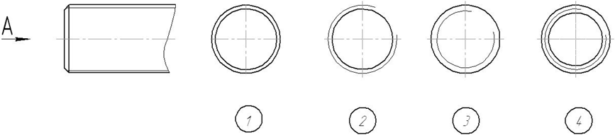

а. 1
б. 2
в. 3
г. 4

23. Выберите из предложенных вариантов верно составленное уравнение моментов относительно точки А:
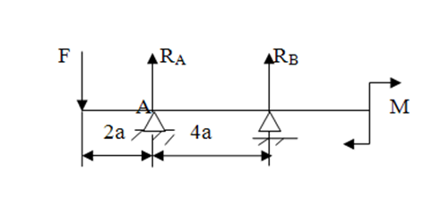
а. $F∙2a-R_{b}∙a+M=0$
б. $M+R_{b}∙6a-F∙2a=0$
в. $-F∙2a-R_{b}∙4a+M=0$
г. $-M-R_{b}∙4a-F∙6a=0$

24. Укажите форму графита, который содержится в сплаве ВЧ50?
а. шаровидной
б. хлопьевидной
в. пластинчатой
г. в сплаве графита нет

25. Укажите основной легирующий элемент и его количество в быстрорежущей стали марки Р18:
а. углерод 0,18%;
б. хром 1,8%;
в. вольфрам 18%;
г. ванадий 1,8%.

26. На гидравлической схеме с дроссельным регулированием скорости выходного звена укажите гидравлическое устройство, установленное неправильно.
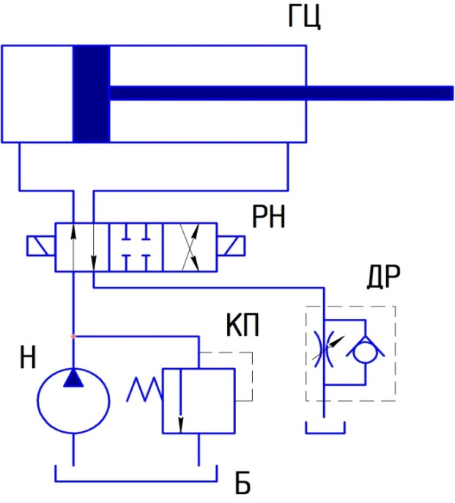

а. гидроцилиндр ГЦ;
б. распределитель направляющий РН;
в. дроссель с обратным клапаном ДР;
г. клапан предохранительный КП.

27. Укажите размер, являющийся наибольшим предельным размером для диаметра ${18}_{-0,5}^{-0,1}$?
а. 18 мм
б. 17,9 мм
в. 17,5 мм
г. 18,1 мм
В заданиях 28-32 ответ необходимо записать в установленном для ответа поле. Ответом может быть как отдельное слово, так и сочетание слов.

28. При пересечении всех образующих конуса плоскостью в сечении получается _________.

Ответ:_______________________

29. Длина перпендикуляра, опущенного из точки на линию действия силы, называется ___________силы.

Ответ:_______________________

30. При микроанализе для выявления структуры металла производится _________ шлифа.

Ответ:_______________________

31. Гидроаппарат, условное обозначение которого приведено ниже, называется ____________.
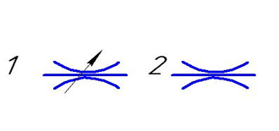
Ответ:_______________________

32. Угол профиля метрической резьбы равен___________.
Ответ:_______________________

В заданиях 33-37 необходимо установить соответствие между значениями первой и второй группы. Ответ записывается в таблицу.
Правильный ответ может быть только один.

33. Установите соответствие между обозначением секущей плоскости и номером изображения.

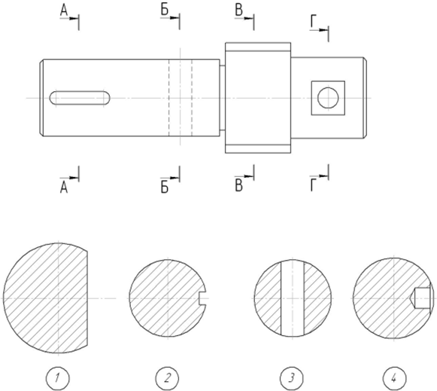

Ответ:
1 | 2 | 3 | 4

34. Установить соответствие между графиками и характерами нагрузок
1 |  | А | ударная
2 |  | Б | повторно переменная
3 |  | В | затухающая
4 |  | Г | статическая

Ответ:
1 | 2 | 3 | 4

35. Установите соответствие между содержанием и названием операций ковки:
1 | Получение полостей в заготовке за счет вытеснения материала | A | Рубка
2 | Удлинение заготовки или ее части за счет уменьшения площади поперечного сечения | Б | Гибка
3 | Образование или изменение углов между частями заготовки или придание ей криволинейной формы | В | Пробивка
4 | Полное отделение части заготовки по незамкнутому контуру путем внедрения в заготовку деформирующего инструмента | Г | Протяжка

Ответ:
1 | 2 | 3 | 4

36. Установить соответствие условно-графического обозначения гидравлическим устройствам:
1 | насос роторного типа | A
2 | клапан обратный | Б
3 | гидрораспределитель | В | 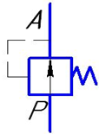
4 | клапан редукционный | Г | 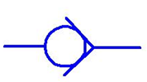

Ответ:
1 | 2 | 3 | 4

37. Сопоставьте условное обозначение шероховатости с его описанием:
1 |  | A | знак, показывающий, что поверхность не обрабатывается по данному чертежу
2 |  | Б | знак, показывающий, что вид обработки конструктором не указан
3 |  | В | знак, показывающий, поверхность образована путем удаления слоя металла
4 |  | Г | знак, показывающий, что поверхность образованна без снятия слоя металла. Параметр Ra не должен превышать 1,6 мкм

Ответ:
1 | 2 | 3 | 4

В заданиях 38-40 ответ необходимо установить правильную последовательность действий. Ответ записывается в таблицу

38. Установите последовательность заполнения раздела «Стандартные изделия» в спецификации:
а. болт 2 М 12 ×1.25 6g × 60.68.099 ГОСТ 7798-70
б. шайба 2.12.01.08КП.09.9 ГОСТ 11371-78
в. болт 2М 24× 80.36 ГОСТ 7798-70
г. шпилька М24× 80.36 ГОСТ 22032-76
д. винт А М 20× 80.36 ГОСТ 1478-75
е. гайка М24.4 ГОСТ 5915-70

Ответ:
1 | 2 | 3 | 4 | 5 | 6

39. Укажите последовательность проведения термического улучшения сталей
а. нагрев до температуры ниже Ас₁ (500˚ - 600˚), выдержка;
б. охлаждение в охладителях;
в. нагрев до аустенитного состояния (Тн = Ас₁ + 30˚- 50˚), выдержка при Тн;
г. охлаждение на воздухе.

Ответ:
1 | 2 | 3 | 4 | 5 | 6

40. Расположить названия частей напора в последовательности, соответствующей нумерации

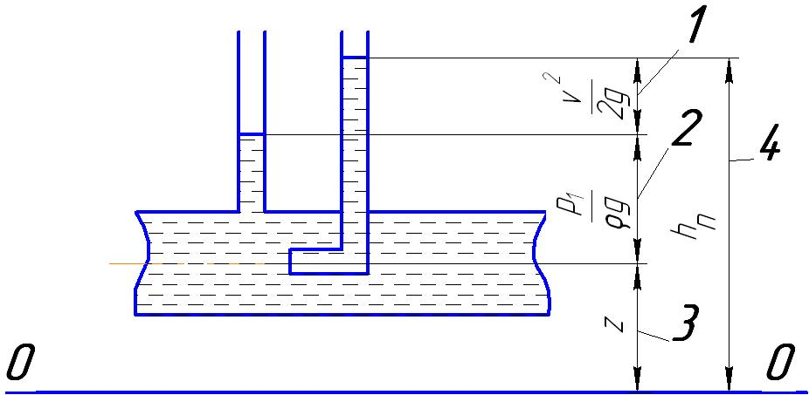
а. полный гидродинамический напор;
б. скоростной напор;
в. геометрический напор;
г. пьезометрический напор.
Ответ:
1 | 2 | 3 | 4

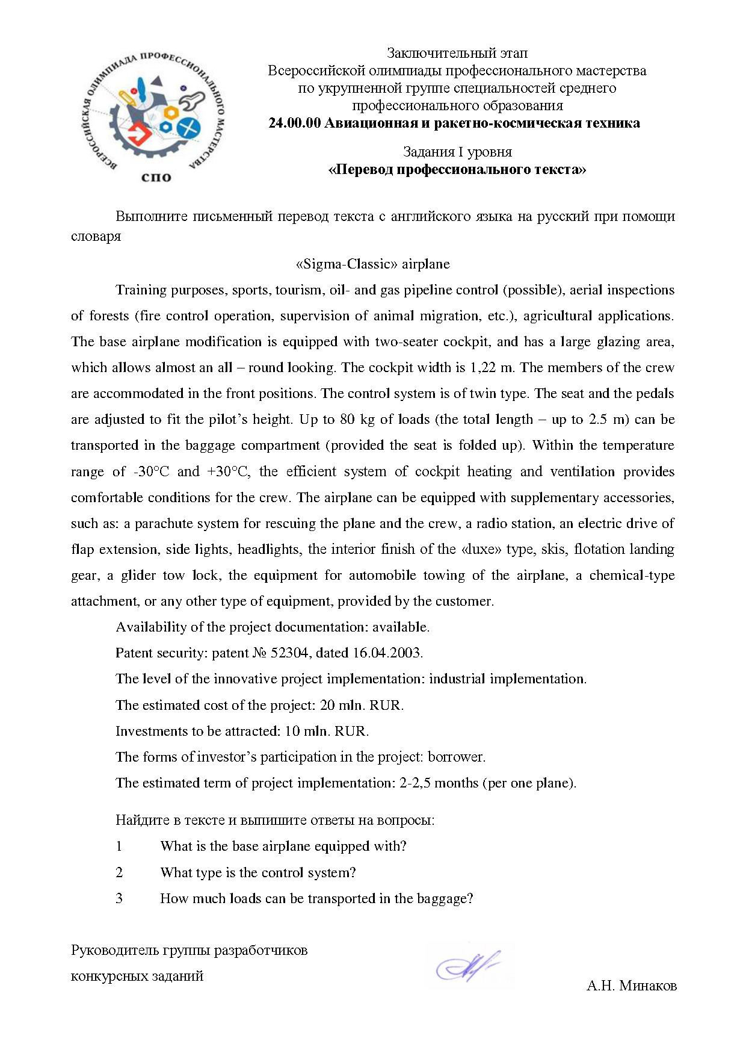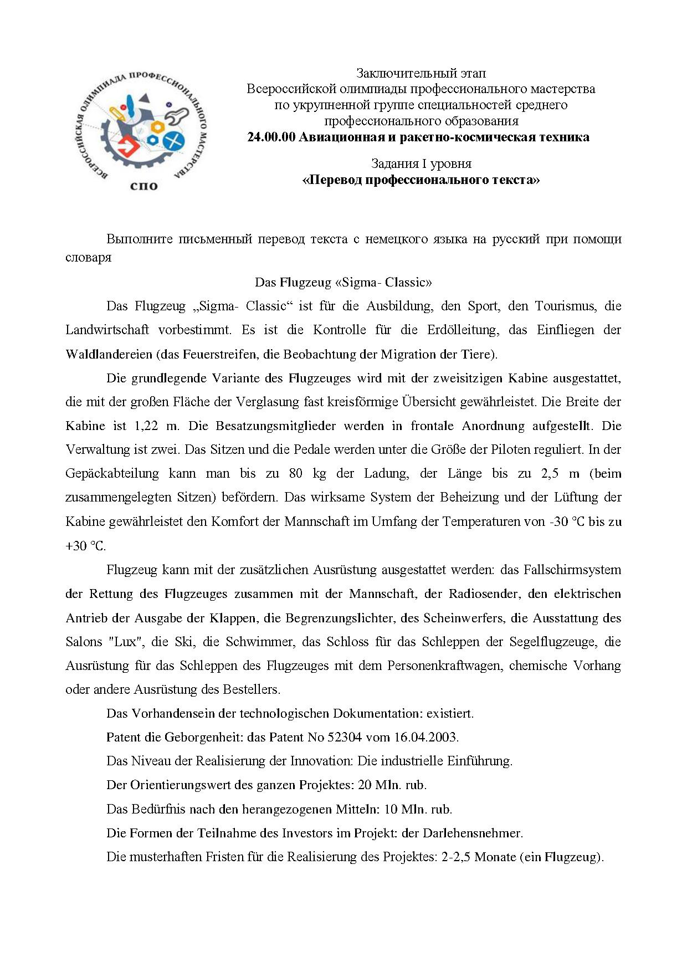

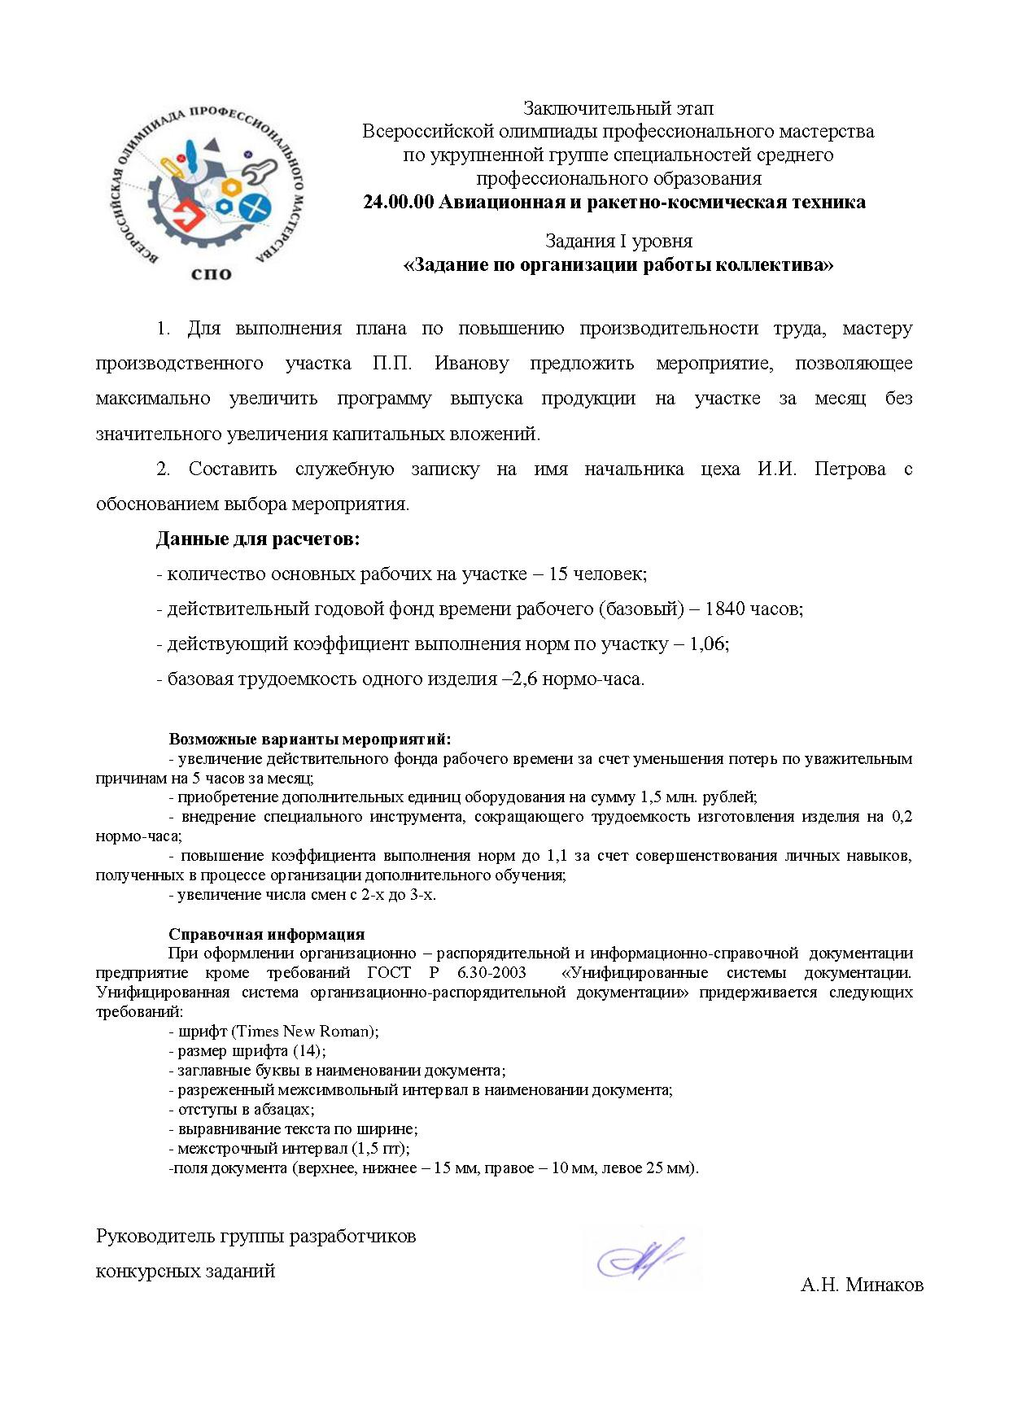

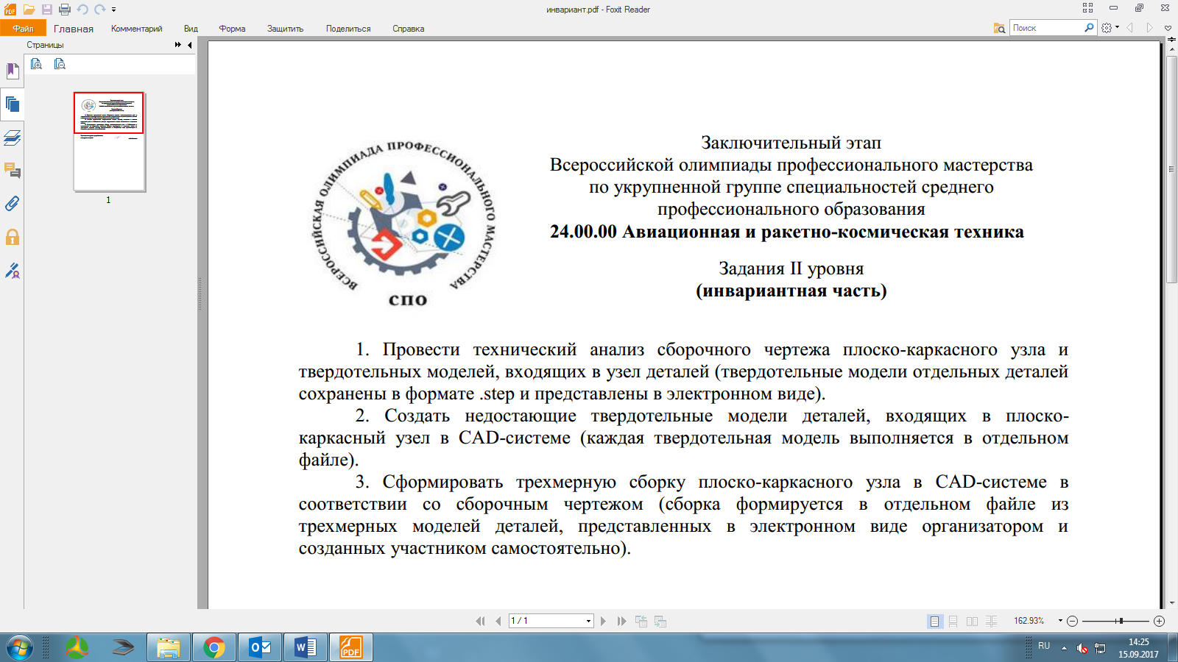

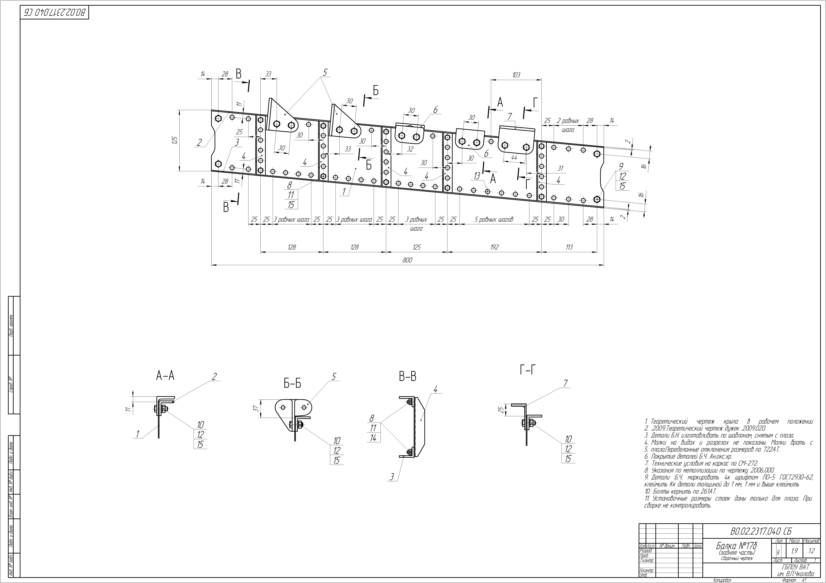
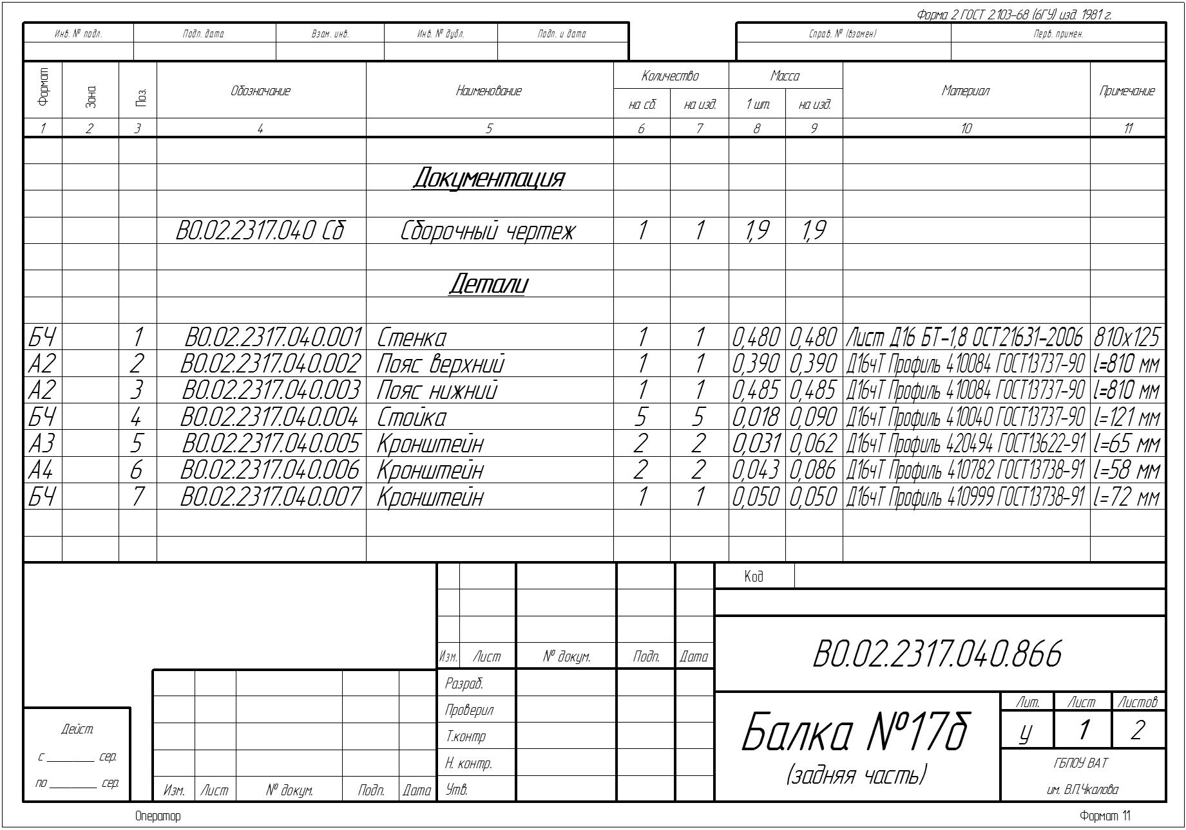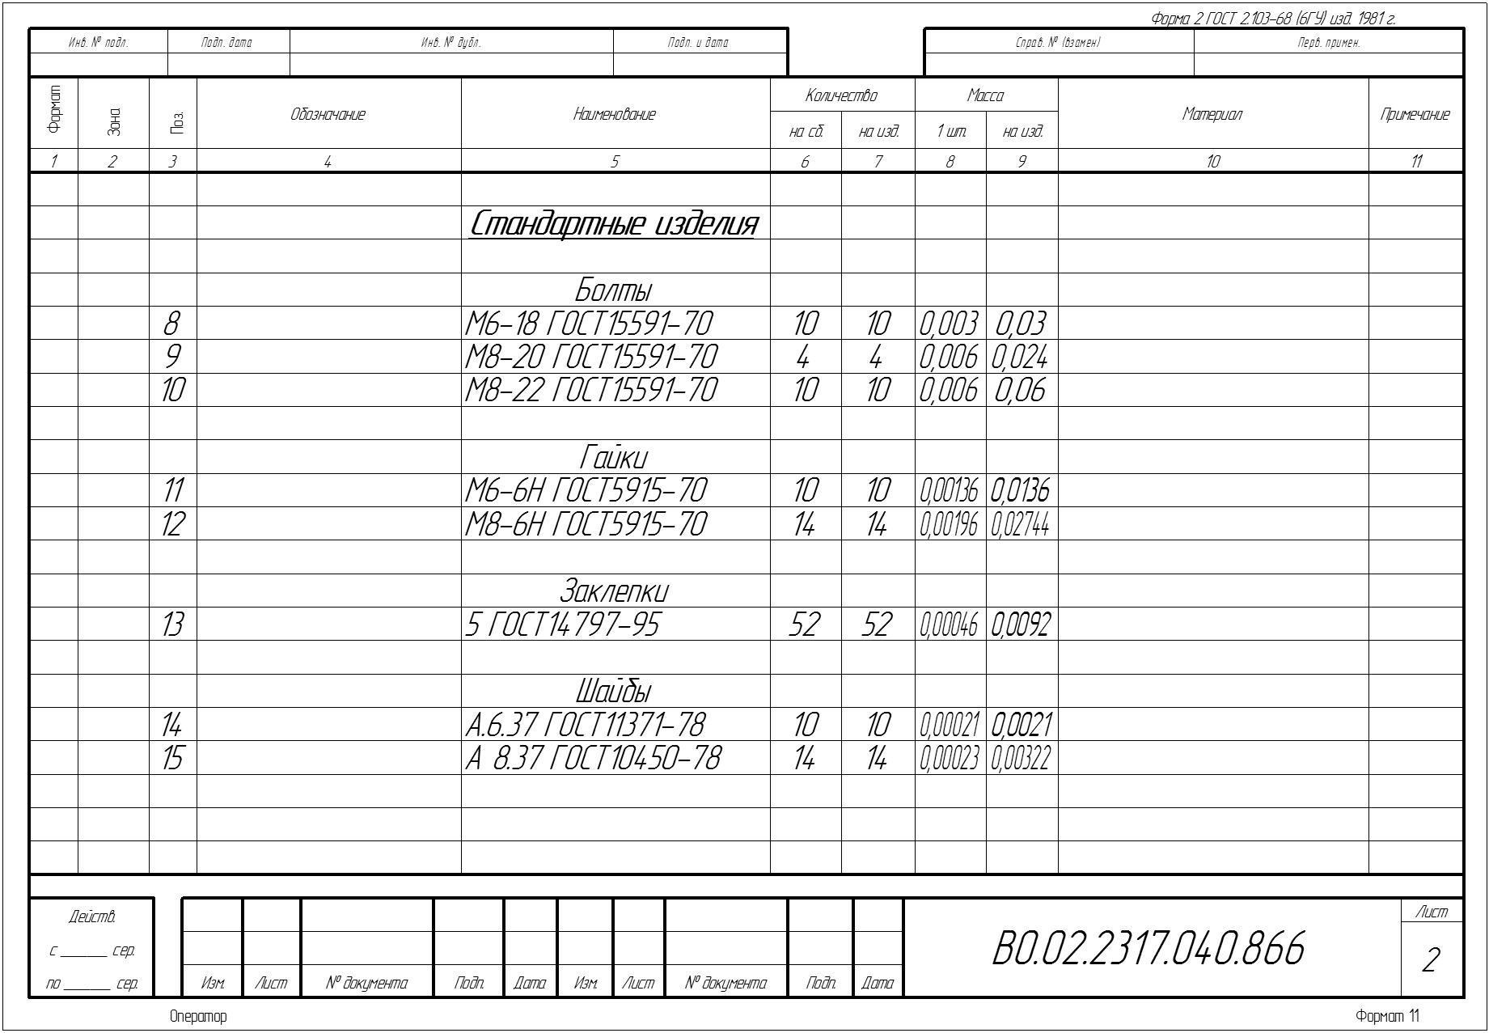
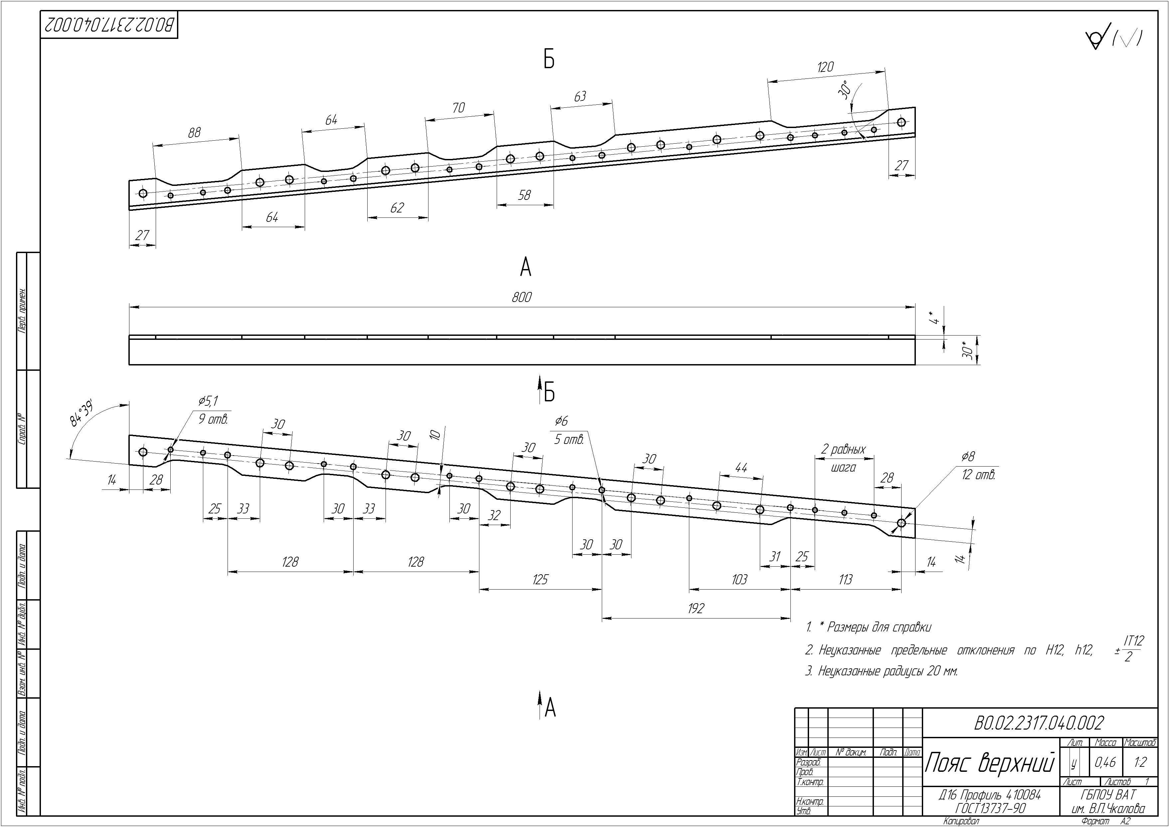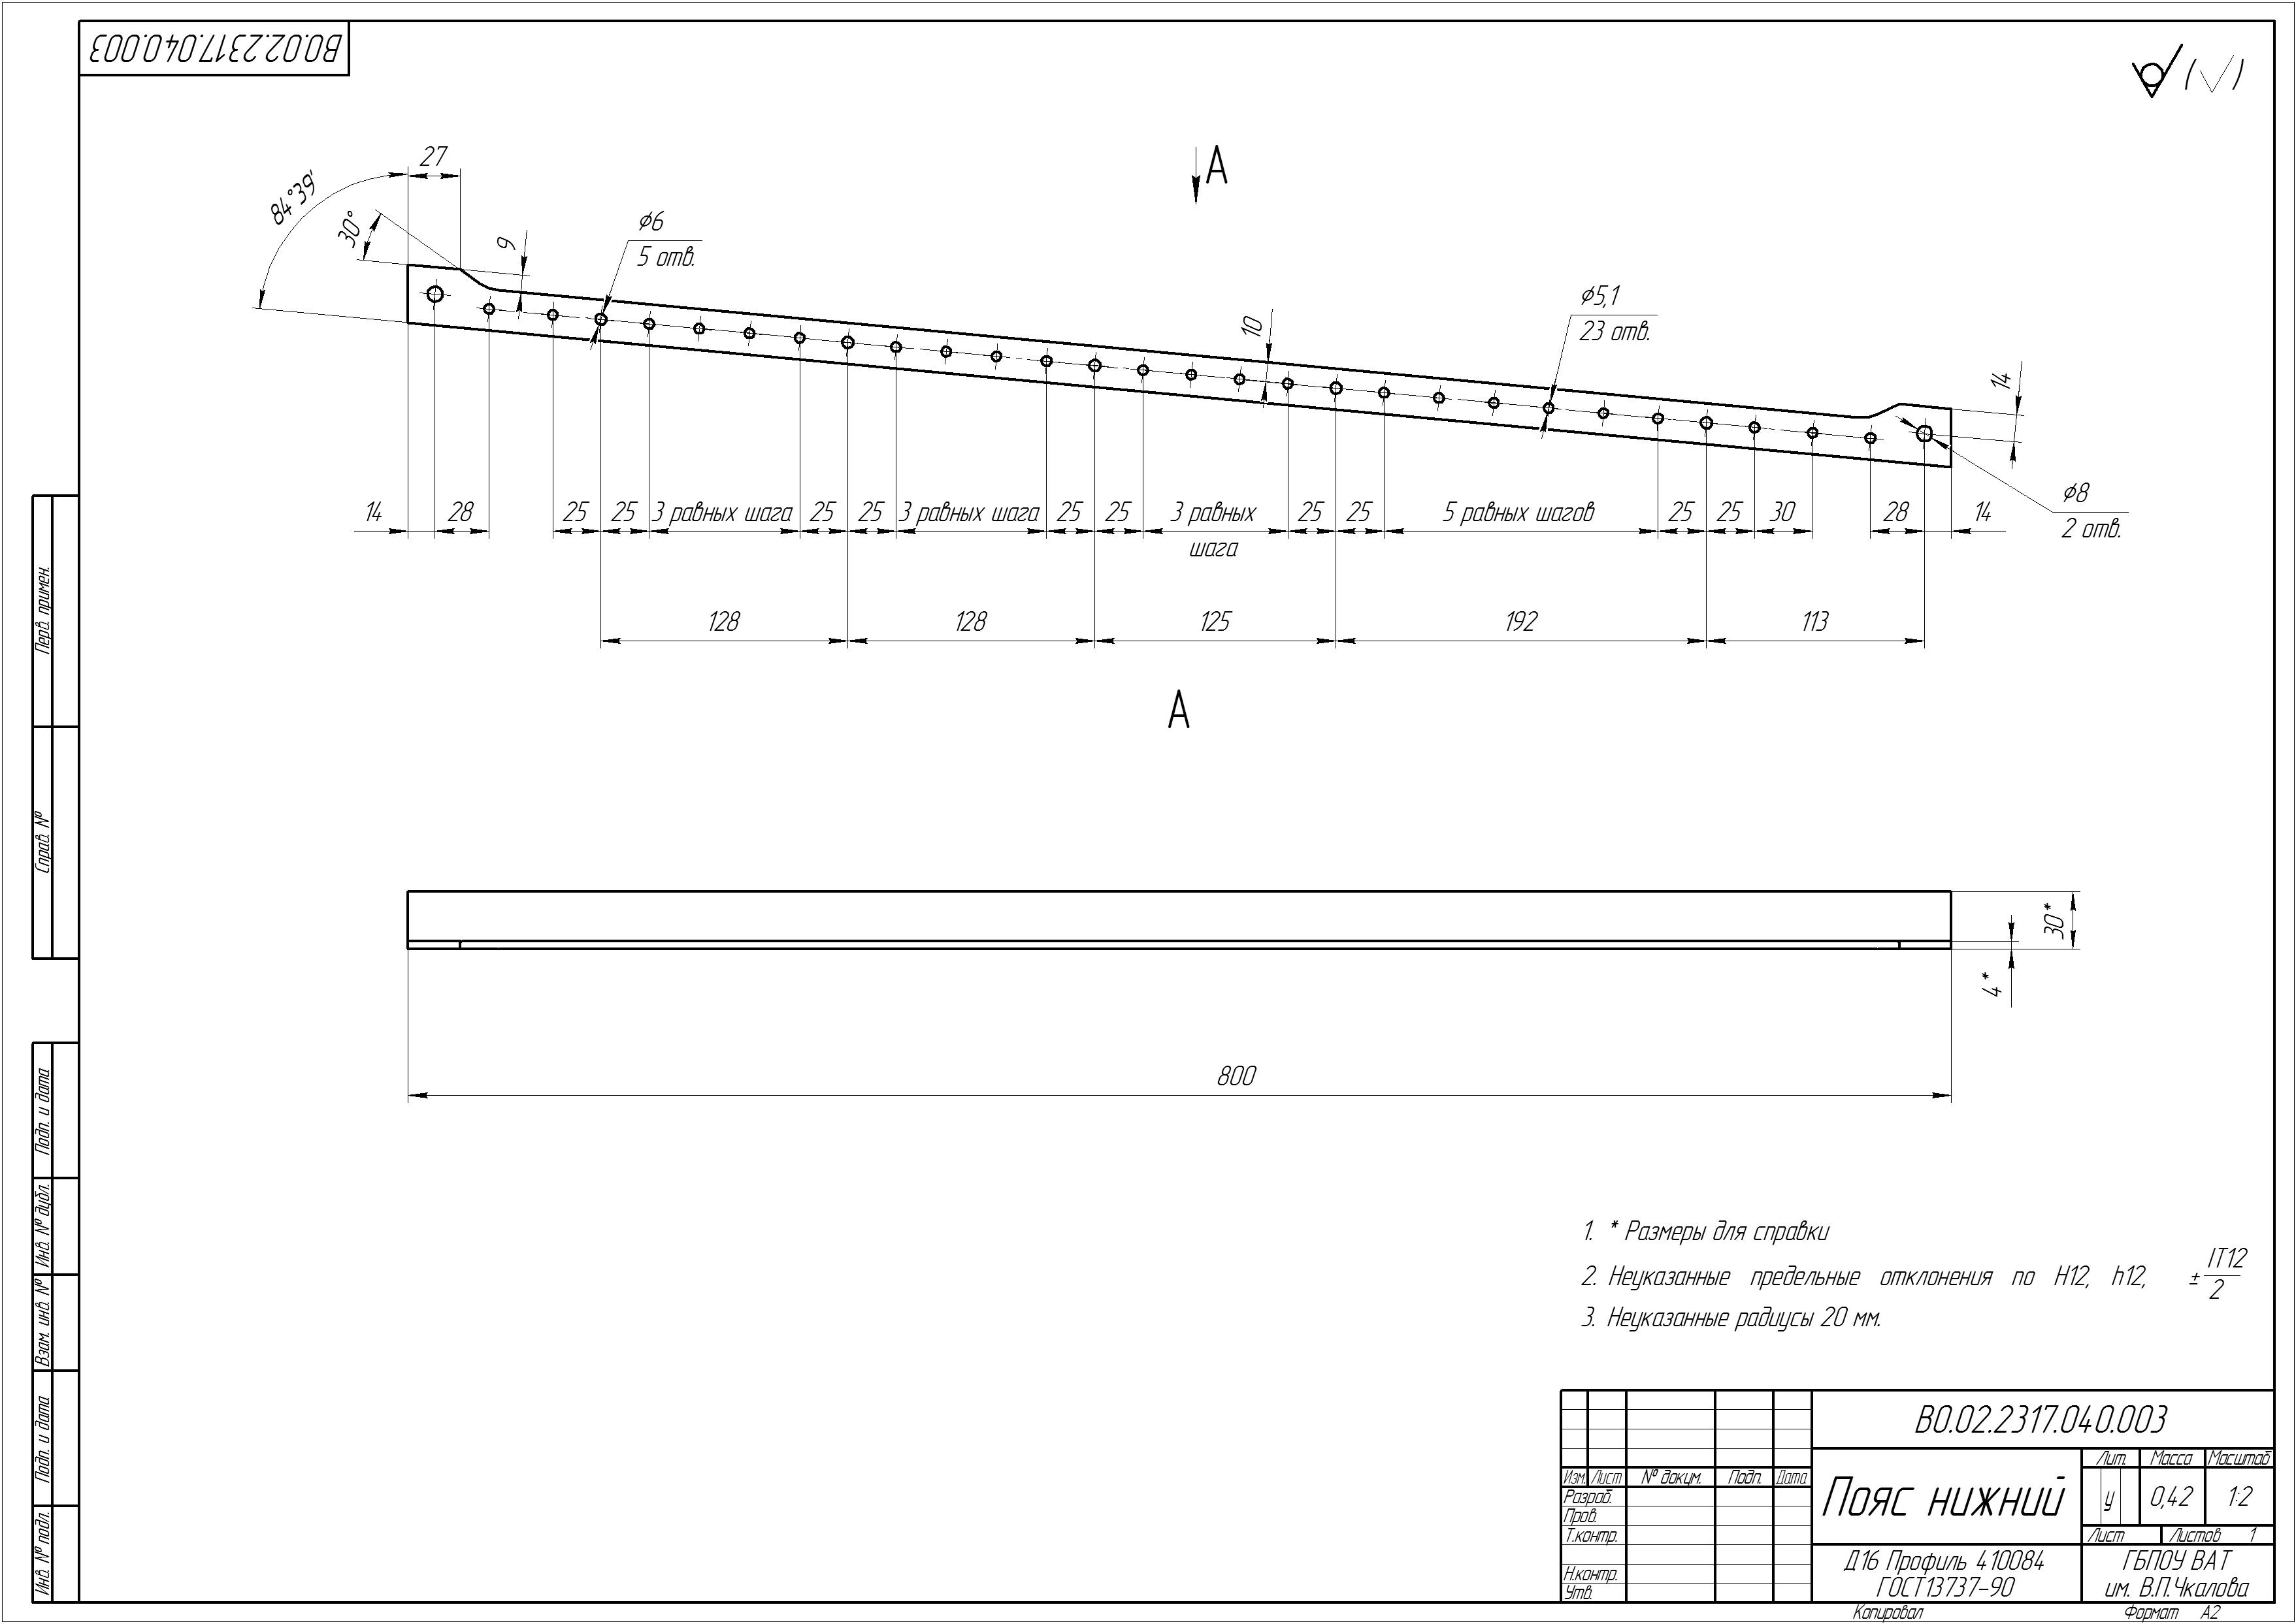
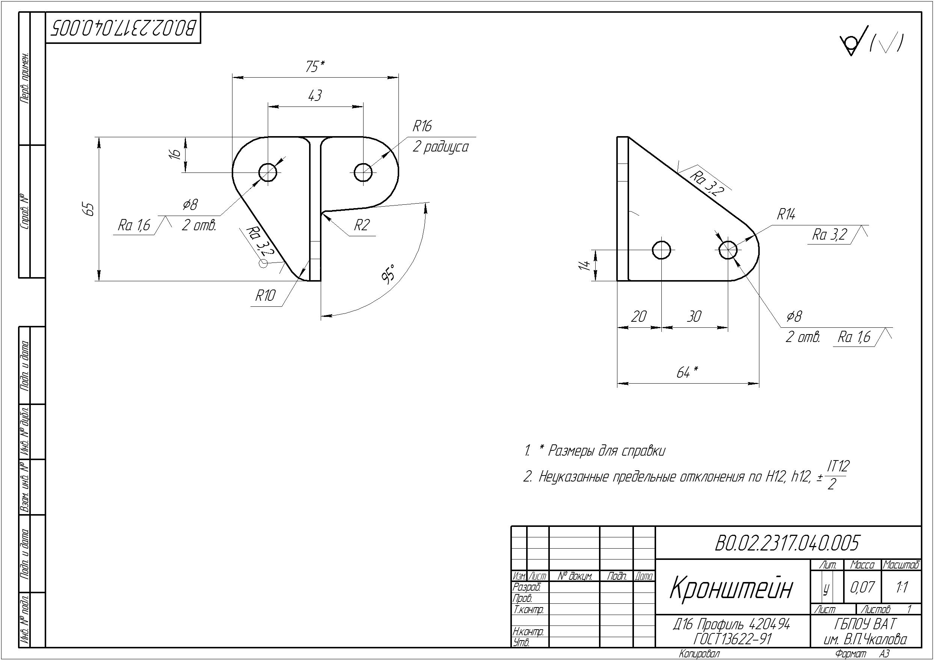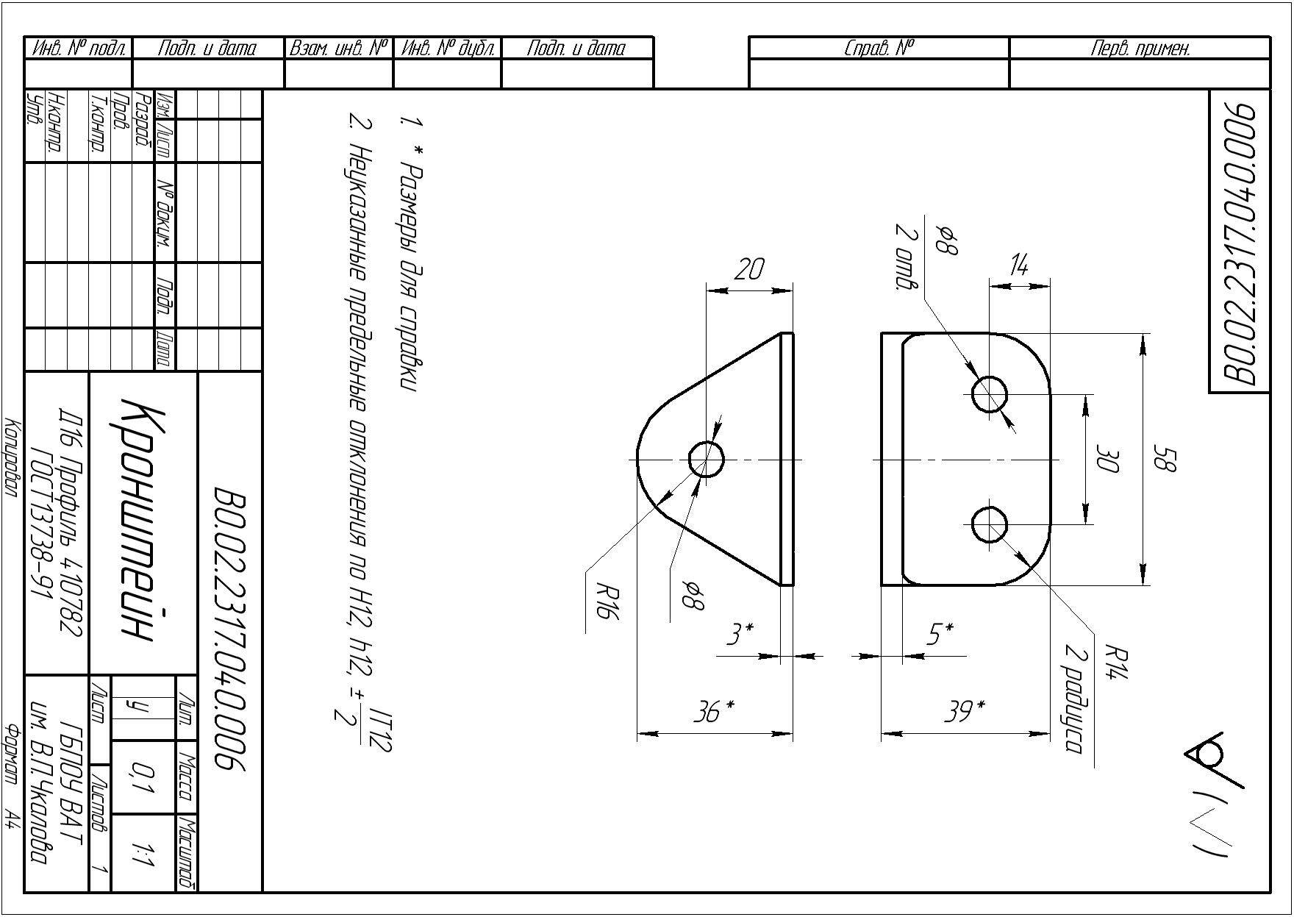

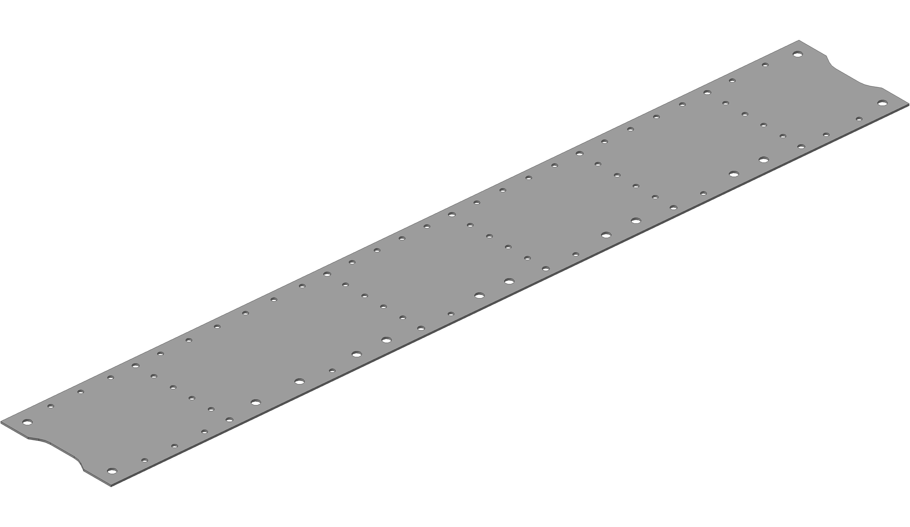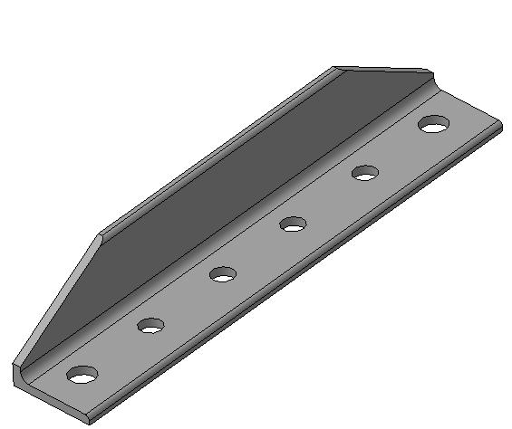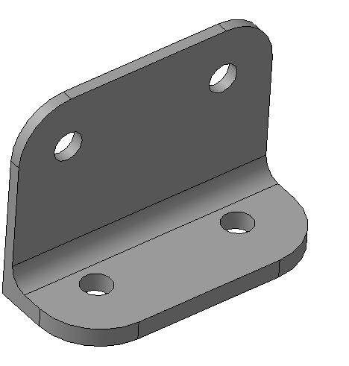

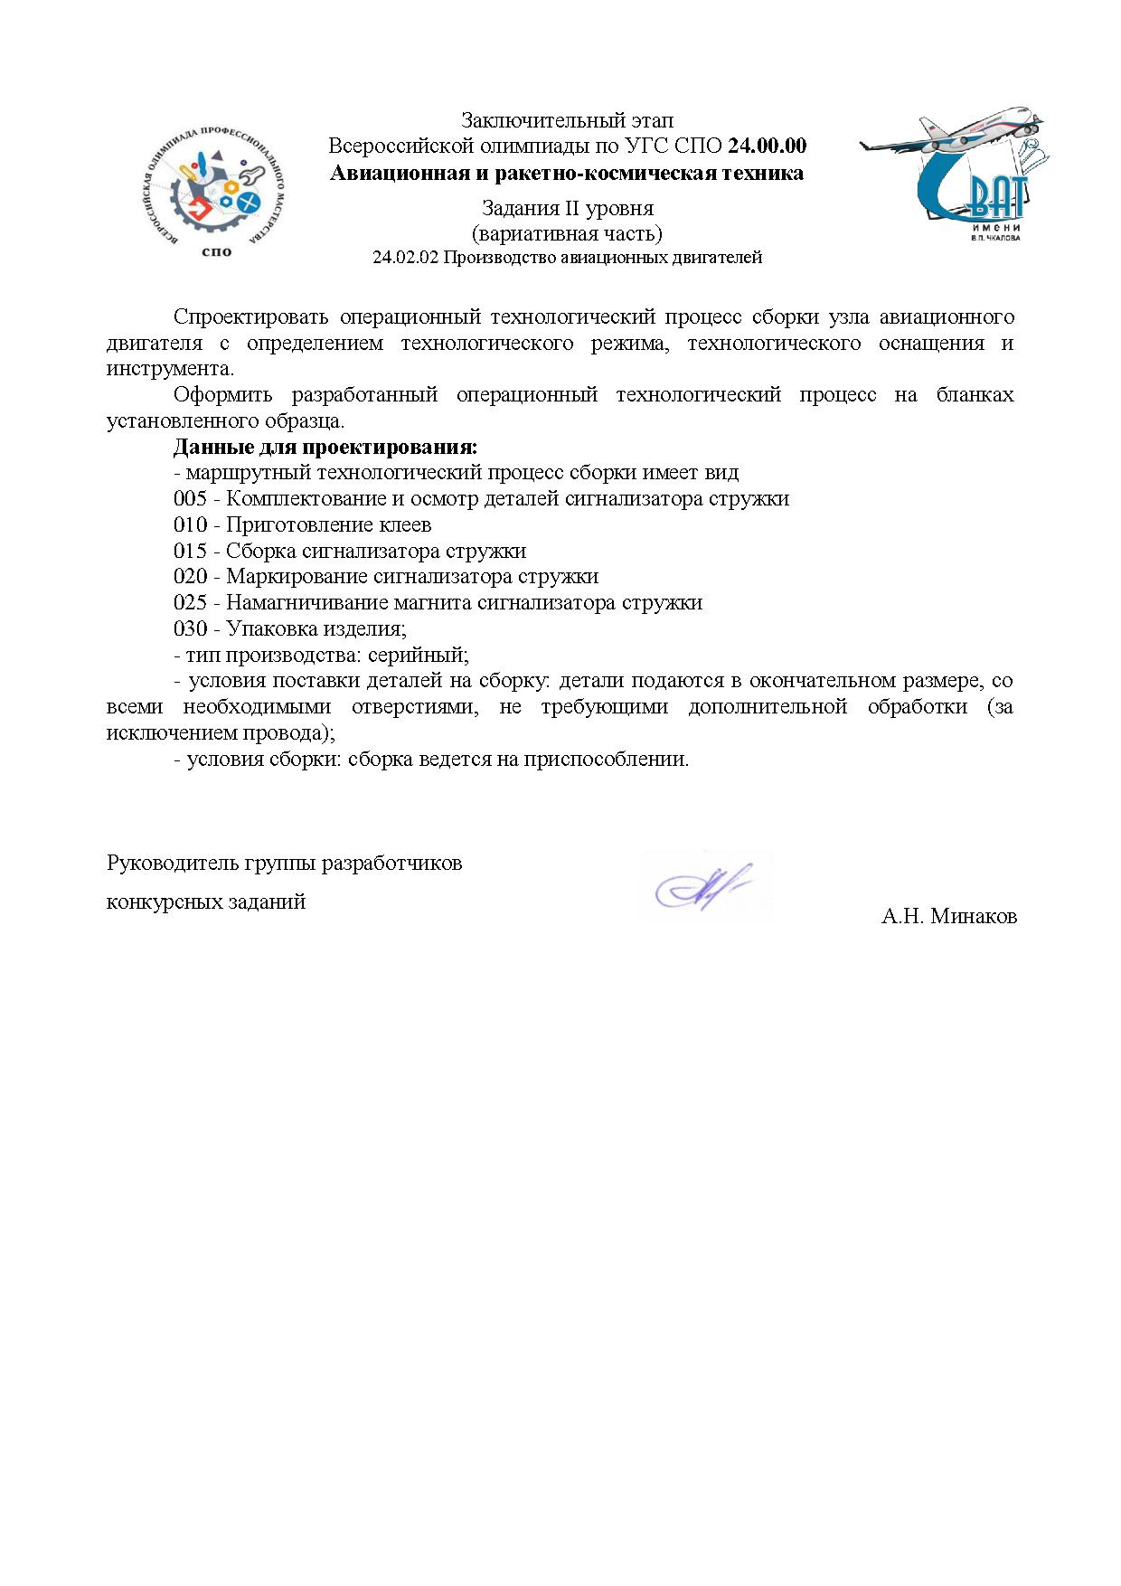

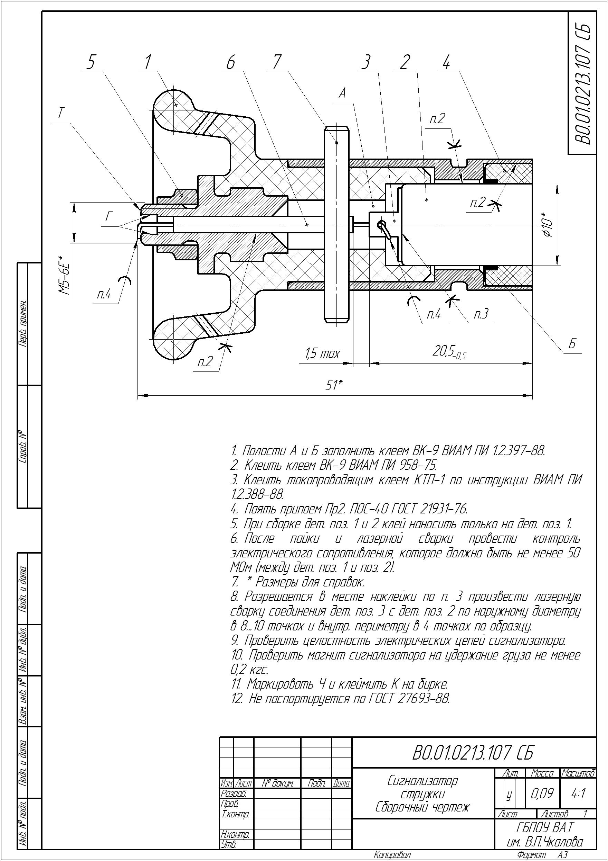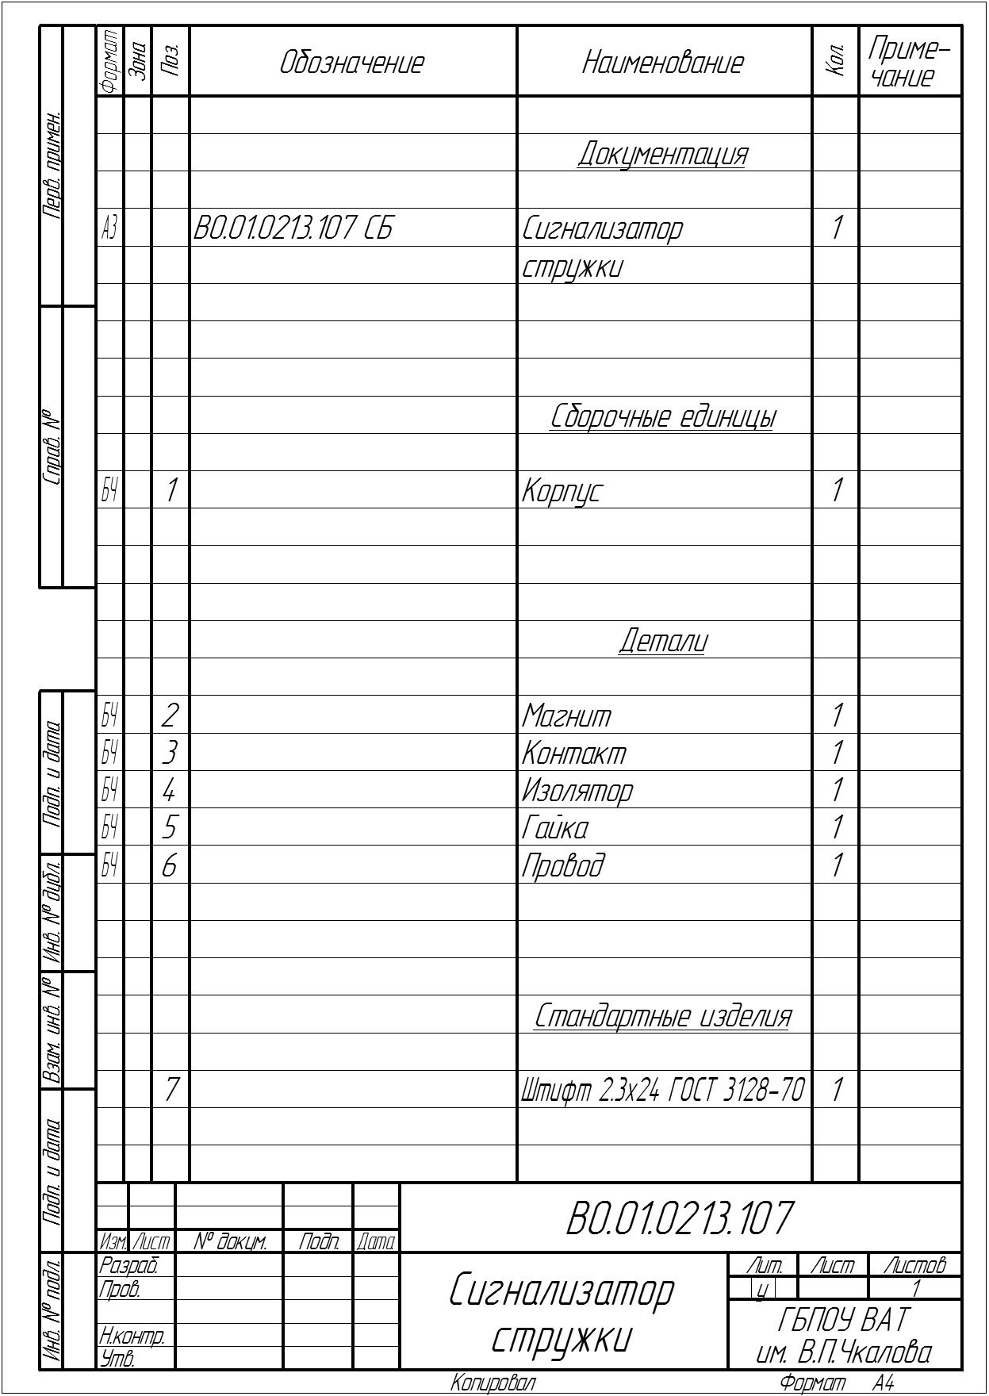
СВОДНАЯ ВЕДОМОСТЬ
оценок результатов выполнения заданий I уровня
заключительного этапа
Всероссийской олимпиады профессионального мастерства
в 2017 году

УГС: | 24.00.00 Авиационная и ракетно-космическая техника
Перечень специальностей: | 24.02.01 Производство летательных аппаратов
 | 24.02.02 Производство авиационных двигателей
Дата « ___ » ____________ 2017
Члены жюри:
 | (фамилия, имя, отчество, место работы)
 | (фамилия, имя, отчество, место работы)
 | (фамилия, имя, отчество, место работы)
 | (фамилия, имя, отчество, место работы)
 | (фамилия, имя, отчество, место работы)

№  п/п | Номер участника, полученный при жеребьевке | Оценка по каждому заданию |  |  | Суммарная оценка
 |  | Тестирование | Перевод текста | Организация работы коллектива

(подпись члена жюри)
(подпись члена жюри)
(подпись члена жюри)
(подпись члена жюри)
(подпись члена жюри)
ВЕДОМОСТЬ
оценок результатов выполнения практического задания II уровня
инвариантной части
заключительного этапа
Всероссийской олимпиады профессионального мастерства
в 2017 году

УГС: | 24.00.00 Авиационная и ракетно-космическая техника
Перечень специальностей: | 24.02.01 Производство летательных аппаратов
 | 24.02.02 Производство авиационных двигателей
Дата « ___ » ____________ 2017
Член жюри:
 | (фамилия, имя, отчество, место работы)

№  п/п | Номер участника, полученный при жеребьевке | Оценка за выполнение  Задач задания |  | Суммарная оценка в баллах
 |  | 1 | 2

(подпись члена жюри)
ВЕДОМОСТЬ
оценок результатов выполнения практического задания II уровня
вариативной части
заключительного этапа
Всероссийской олимпиады профессионального мастерства
в 2017 году

УГС: | 24.00.00 Авиационная и ракетно-космическая техника
Перечень специальностей: | 24.02.01 Производство летательных аппаратов
Дата « ___ » ____________ 2017
Член жюри:
 | (фамилия, имя, отчество, место работы)

№  п/п | Номер участника, полученный при жеребьевке | Оценка за выполнение  Задач задания |  | Суммарная оценка в баллах
 |  | 1 | 2

(подпись члена жюри)
ВЕДОМОСТЬ
оценок результатов выполнения практического задания II уровня
вариативной части
заключительного этапа
Всероссийской олимпиады профессионального мастерства
в 2017 году

УГС: | 24.00.00 Авиационная и ракетно-космическая техника
Перечень специальностей: | 24.02.02 Производство авиационных двигателей
Дата « ___ » ____________ 2017
Член жюри:
 | (фамилия, имя, отчество, место работы)

№  п/п | Номер участника, полученный при жеребьевке | Оценка за выполнение  Задач задания |  | Суммарная оценка в баллах
 |  | 1 | 2

(подпись члена жюри)
СВОДНАЯ ВЕДОМОСТЬ
оценок результатов выполнения практических заданий II уровня
заключительного этапа
Всероссийской олимпиады профессионального мастерства
в 2017 году

УГС: | 24.00.00 Авиационная и ракетно-космическая техника
Перечень специальностей: | 24.02.01 Производство летательных аппаратов
 | 24.02.02 Производство авиационных двигателей
Дата « ___ » ____________ 2017
Члены жюри:
 | (фамилия, имя, отчество, место работы)
 | (фамилия, имя, отчество, место работы)
 | (фамилия, имя, отчество, место работы)
 | (фамилия, имя, отчество, место работы)
 | (фамилия, имя, отчество, место работы)

№  п/п | Номер участника, полученный при жеребьевке | Оценка за выполнение заданий II уровня |  | Суммарная оценка
 |  | Инвариантная часть | Вариативная часть

(подпись члена жюри)
(подпись члена жюри)
(подпись члена жюри)
(подпись члена жюри)
(подпись члена жюри)

СВОДНАЯ ВЕДОМОСТЬ
оценок результатов выполнения профессионального комплексного задания заключительного этапа Всероссийской олимпиады профессионального мастерства в 2017 году

УГС: | 24.00.00 Авиационная и ракетно-космическая техника
Перечень специальностей: | 24.02.01 Производство летательных аппаратов
 | 24.02.02 Производство авиационных двигателей
Дата « ___ » ____________ 2017

№  п/п | Номер  участника,  полученный при жеребьевке | Фамилия, имя, отчество  участника | Наименование субъекта Российской Федерации  и образовательной организации | Оценка результатов выполнения профессионального комплексного задания  в баллах |  | Итоговая оценка выполнения профессионального комплексного задания | Занятое  место (номинация)
 |  |  |  | Суммарная оценка за выполнение заданий  I уровня | Суммарная оценка за выполнение заданий  II уровня
1 | 2 | 3 | 4 | 5 | 6 | 10 | 11

Председатель рабочей группы:
 |  | (подпись) |  | (фамилия, инициалы)
Председатель жюри:
 |  | (подпись) |  | (фамилия, инициалы)
Члены жюри:
 |  | (подпись) |  | (фамилия, инициалы)
 |  | (подпись) |  | (фамилия, инициалы)
 |  | (подпись) |  | (фамилия, инициалы)
 |  | (подпись) |  | (фамилия, инициалы)

Методические материалы
- Боголюбов С.К. Инженерная графика: Учебник для ССУЗов – М.: Машиностроение, 2006
- Боголюбов С.К. Индивидуальные задания по курсу черчения. Учебное пособие – М.: Альянс, 2010
- Инженерная графика (металлообработка): учебник для ссузов / А.М.Бродский и др. – Москва: Академия, 2010.
- Вишневецкий Ю.Т. Материаловедение для технических колледжей: Учебник. 4-е изд.-М.: Издательско-торговая корпорация «Дашков и К», 2009.-332с.
- Никифоров В.М. Технология металлов и других конструкционных материалов: Учебник для техникумов.- 8-е изд, перераб. и доп.-СПб.: Политехника, 2006.-382 с.:ил.
- С.А.Зайцев Допуски, посадки и технические измерения в машиностроении: учебник / С.А.Зайцев, А.Д. Куранов, А.Н.Толстов. – 4-е изд. – М.:Издательский центр «Академия», 2007.-240с.
- Метрология, стандартизация и сертификация: учебник. – 2-е изд. / Ю.И.Борисов, А.С. Сигов, В.И. Нефедов и др; Под ред. профессора А.С. Сигова. – М.: ФОРУМ: ИНФРА-М, 2007. – 336с.
- Метрология, стандартизация и сертификация в машиностроении: учебник для студентов учреждений сред. проф. образования. / С.А.Зайцев, А.Д. Куранов, А.Н.Толстов. – 4-е изд. – М.:Издательский центр «Академия», 2012.-288с.
- Г.И. Житомирский. Конструкция самолётов.: учебник для студентов авиационных специальностей вузов. – 3-е изд., перераб. и доп. – М., Машиностроение, 2005. – 406 с.:
- Абибов А.А.,и др., Технология самолётостроения, М.:Машиностроение, 1982.
- Григорьев В.П., Ганиханов Ш.В., Приспособления для узлов и агрегатов самолётов и вертолетов, М.: Машиностроение. 1977.
- Иконников А.Н. и др., Нормирование труда в машиностроении, М.: Машиностроение, 1983.
- Горюшкин А.А., Кривенков А.В., Новицкий Н.И. Технико – экономические показатели работы предприятий: Учебно-метод. пособие. – Минск.: ТетраСистемс,2010.-272с.
- Загородников С.В., Миронов М.Г. Экономика отрасли (машиностроение).-М.: ИНФРА – М, 2005. – 320 с.
- Казначевская Г.Б. Менеджмент: Учебник./ Ростов./н/Д: «Феникс», 2000.-352с.
- Раздорожный А.А. Охрана труда и производственная безопасность. Издательство: Экзамен, 2007. -512 с.

